|  |  |
| --- | --- |
| **Trường:...................**  **Tổ:............................**  *Ngày: ........................* | Họ và tên giáo viên:  ……………………............................. |

**TÊN BÀI DẠY: THỰC HÀNH**

**SO SÁNH TÌNH HÌNH SẢN XUẤT CÂY CÔNG NGHIỆP LÂU NĂM Ở TRUNG DU VÀ MIỀN NÚI BẮC BỘ VỚI TÂY NGUYÊN**

Môn học/Hoạt động giáo dục: ĐỊA LÍ; Lớp: 9

Thời gian thực hiện: (1 tiết)

**I. MỤC TIÊU**

**1. Kiến thức**

*Yêu cầu cần đạt :*

- So sánh tình hình phát triển cây công nghiệp lâu năm ở Tây Nguyên và Trung du miền núi Bắc Bộ

- Đánh giá hiện trạng sản xuất cây công nghiệp 2 vùng

- Viết báo cáo về tình hình sản xuất 1 loại cây công nghiệp đặc trưng

**2. Năng lực**

**\* Năng lực chung**

**-** Năng lực tự chủ và tự học: biết chủ động tích cực thực hiện nhiệm vụ học tập được giao.

**-** Năng lực giao tiếp và hợp tác: Trình bày suy nghĩ/ ý tưởng, lắng nghe/ phản hồi tích cực; giao tiếp và hợp tác khi làm việc nhóm.

**\* Năng lực Địa Lí**

- Năng lực vận dụng kiến thức kĩ năng đã học: Phân tích và so sánh được tình hình sản xuất cây công nghiệp lâu năm ở hai vùng.

**3. Phẩm chất**

-Trách nhiệm: Hoàn thành bài thực hành.

- Chăm chỉ: Nghiên cứu bài 1 cách chủ động, sáng tạo, nghiêm túc thực hiện bài theo hướng dẫn của giáo viên

**II. THIẾT BỊ DẠY HỌC VÀ HỌC LIỆU**

## 1. Chuẩn bị của GV

Bản đồ kinh tế vùng Trung Du và Miền Núi Bắc Bộ, vùng Tây Nguyên.

**2. Chuẩn bị của HS**

- Sách giáo khoa, sách tập ghi bài.

**III. TIẾN TRÌNH DẠY HỌC**

**1. Hoạt động: Mở đầu (3 phút)**

*a) Mục đích:*

- Tạo hứng thú cho học sinh trước khi bước vào bài mới.

*b) Nội dung:*

HS dựa vào lược đồ xác định vị trí và nhắc lại thế mạnh kinh tế của hai vùng.

*c) Sản phẩm:*

HS nêu được thế mạnh kinh tế của hai vùng.

*d) Cách thực hiện:*

**Bước 1:** GV giao nhiệm vụ: Em hãy xác định vị trí địa lí và phạm vi lãnh thổ của vùng TDMNBB và vùng Tây Nguyên, cho biết thế mạnh kinh tế nông nghiệp của 2 vùng ?

**Bước 2:** HS quan sát lược đồ và bằng hiểu biết để trả lời

**Bước 3:** HS báo cáo kết quả (Một HS trả lời, các HS khác nhận xét).

**Bước 4:** GV dẫn dắt vào bài.

**2. Hoạt động: Hình thành kiến thức mới**

**2.1. Hoạt động 1: Tình hình sản xuất một số cây CN lâu năm của TDMNBB và Tây Nguyên (15 phút)**

*a) Mục đích:*

- So sánh sự chênh lệch về diện tích, sản lượng chè và cà phê ở hai vùng

- Lí giải nguyên nhân dẫn đến sự khác biệt về sản xuất 2 vùng

*b) Nội dung:*

- HS dựa vào nội dung sách giáo khoa và khai thác bảng số liệu để trả lời các câu hỏi.

* **Nội dung chính:**

**Bài tập 1**

- Vùng Tây Nguyên có diện tích trống cây công nghiệp lớn hơn vùng Trung Du và Miền Núi Bắc Bộ gấp khoảng 9 lần .

- Cây chè, cà phê được trồng cả hai vùng. Cây cao su, điều, hồ tiêu chỉ trồng được ở Tây Nguyên.

- Vùng Tây Nguyên trồng nhiều cà phê. Ở Trung du và miền núi Bắc Bộ trồng nhiều nhất là cây chè.

- Vùng Tây Nguyên có diện tích cà phê trồng 480.800 ha chiếm 85,1% diện tích của cả nứớc. Sản lượng 761,6 nghìn tấn chiếm 90,6% sản lượng cà phê của cả nước. Trong khi đó cây chè chỉ chiếm 24,6% về diện tích và 27,1% về sản lượng

- Vùng Trung Du và miền núi Bắc bộ có diện tích trồng chè chiếm 68,8% diện tích của cả nước, chiếm 62,1% sản lượng. Còn cây cà phê mới bắt đầu được phát triển

- Do đặc điểm khí hậu và đất đai giữa hai vùng khác nhau .

- Thị trường xuất khẩu cà phê :Khối các nước EU, Nhật Bản, Trung Quốc…

- Các thương hiệu chè nổi tiếng :Chè San( Hà Giang ) Mộc Châu ( Sơn La ), chè Tân cương (Thái Nguyên)…

- Thị trường xuất khẩu chè :EU, Tây Á, Nhật Bản, Hàn Quốc.

- Để phát triển việc trông cây công nghiệp lâu năm 2 vùng mở rộng diện tích bằng cách phá rừng. Điều đó làm mất một số diện tích rừng tự nhiên, độ che phủ của rừng thụt giảm.

*c) Sản phẩm:*

|  |  |  |
| --- | --- | --- |
| Nội dung | Thông tin trả lời | |
| Loại cây trồng 2 vùng |  | |
| Loại cây chỉ trồng ở Tây Nguyên mà không trồng ở TDMNBB |  | |
| So sánh | **Tây Nguyên** | **Trung du và MNBB** |
| Diện tích & Sản lượng chè |  |  |
| Diện tích & SL cà phê |  |  |
| Nguyên nhân |  |  |

*d) Cách thực hiện:*

**Bước 1:** GV phát Phiếu học tập và giao nhiệm vụ bài tập 1.

|  |  |  |
| --- | --- | --- |
| Nội dung | Thông tin trả lời | |
| Loại cây trồng 2 vùng | Chè và cà phê | |
| Loại cây chỉ trồng ở Tây Nguyên mà không trồng ở TDMNBB | Cao su, điều, tiêu | |
| So sánh | **Tây Nguyên** | **Trung du và MNBB** |
| Diện tích & Sản lượng chè | Ít hơn | Nhiều hơn |
| Diện tích & SL cà phê | Hơn rất nhiều | Rất ít |
| Nguyên nhân | Tây Nguyên phát triển mạnh cây cà phê: Địa hình cao nguyên, đất feralit trên đá ba-zan, khí hậu cận xích đạo, có 2 mùa mưa và khô rõ rệt (cây cà phê chè thích nghi với địa hình cao trên 1000m và có khí hậu cận nhiệt) | TD&MNBB phát triển mạnh cây chè: Địa hình miền núi, khí hậu có mùa đông lạnh nên phát triển. Đây cũng là vùng có truyền thống sản xuất và sử dụng sản phẩm. |

**Bước 2:** HS thực hiện nhiệm vụ, trao đổi kết quả làm việc và ghi vào giấy nháp. Trong quá trình HS làm việc, GV quan sát, theo dõi, đánh giá thái độ

**Bước 3:** Đại diện nhóm trình bày trước lớp; nhóm HS khác nhận xét, bổ sung.

**Bước 4:** GV nhận xét, bổ sung và chuẩn kiến thức.

**2.2. Hoạt động 2: Hướng dẫn học sinh viết báo cáo ( 20 phút)**

*a) Mục đích:*

Giúp học sinh khái quát về đặc điểm sinh thái của cây chè hoặc cây cà phê trên cơ sở tổng hợp về tình hình sản xuất, phân bố và tiêu thụ sản phẩm của một trong hai loại cây

*b) Nội dung:*

- Học sinh tìm hiểu kiến thức trong SGK và quan sát lược đồ để trả lời các câu hỏi.

* **Nội dung chính:**

**Bài tập 2**

Viết báo cáo về tình hình sản xuất, phân bố, tiêu thụ sản phẩm của cây cà phê hoặc cây chè

- Cây chè có nguồn gốc ở vùng cận nhiệt, thích hợp khí hậu mát lạnh, phát triển trên đất feralit trên đá vôi, được trồng nhiều nhất ở trung du và miền núi Bắc Bộ. Với diện tích 67,6 nghìn ha, chiếm 68,8% diện tích chè cả nước, sản lượng 47 nghìn tấn, chiếm 62,1% sản lượng chè cả nước. Tây nguyên có diện tích và sản lượng chè đứng thứ 2. Chè được tiêu thụ rộng rãi ở thị trường trong nước và xuất khẩu sang một số nước trên thế giới như Châu Phi, EU, Nhật Bản, Hàn Quốc.

- Cây cà phê là loại cây công nghiệp thích hợp với khí hậu nóng ẩm, phát triển trên đất badan. Được trồng nhiều nhất ở Tây Nguyên với diện tích 480,8 nghìn ha, chiếm 85,1% diện tích cà phê cả nước. San lượng 761,6 nghìn tấn, chiếm 90,6% sản lượng cà phê cả nước. Cà phê được tiêu thụ rộng rãi trong nước và xuất khẩu sang thị trường Châu Âu, Nhật Bản, Trung Quốc, EU. Việt Nam là một trong những nước xuất khẩu cà phê nhiều nhất thế giới

*c) Sản phẩm:* Hoàn thành bài báo cáo

*d) Cách thực hiện:*

**Bước 1:** GV giao nhiệm vụ:

Hướng dẫn học sinh viết báo cáo ngắn gọn bằng việc giới thiệu khái quát về đặc điểm sinh thái của cây chè hoặc cây cà phê trên cơ sở tổng hợp về tình hình sản xuất, phân bố và tiêu thụ sản phẩm của một trong hai loại cây

*Cho hs làm bài tập sau:*

Chè là cây trồng từ rất lâu để lấy búp lá làm đồ uống của miền….......(a)….....Diện tích chè gần đây tăng đấng kể, chè được trồng nhiều nhất ở ….(b)…............Diện tích đạt 67,6 nghìn ha, sản lượng đạt 47 nghìn tấn chiếm 68,8 % S và 62,1 % sản lượng chè búp khô của cả nước. Vùng này có nhiều loại chè ngon nổi tiếng như…...(c)….....Vùng trồng chè thứ 2 là ở …..(d) …....Chè được sử dụng rộng rãi trong nước và xuất khẩu đi…...(e)….....

Đáp án:

a) Khí hậu cận nhiệt đới

b) Trung du và Miền núi Bắc Bộ

c) Chè Thái Nguyên

d) Tây Nguyên

e) Nhiêu nước đặc biệt là các nước châu Á

Kết luận: Tây Nguyên và Trung Du, miền núi Bắc Bộ có đặc điểm riêng về địa hình, khí hậu và thổ nhưỡng cũng như sự đa dạng sinh học.

Cả 2 vùng đều có điều kiện phát triển cây công nghiệp lâu năm

**Bước 2:** HS có 2 phút thảo luận theo nhóm.

**Bước 3:** GV mời đại diện các nhóm trả lời. Đại diện nhóm khác nhận xét.

**Bước 4:** GV chốt lại kiến thức của bài.

**3. Hoạt động: Luyện tập (5 phút)**

*a) Mục đích:*

- Giúp học sinh củng cố và khắc sâu nội dung kiến thức bài học

*b) Nội dung:* Vận dụng kiến thức bài học để đưa ra đáp án.

*c) Sản phẩm:* Đưa ra đáp án tuỳ theo năng lực của mình.

*d) Cách thực hiện:*

**Bước 1:** GV cho HS trả lời câu hỏi sau:

Đóng vai là nhà lãnh đạo địa phương, đề xuất giải pháp hỗ trợ người nông dân.

**Bước 2:** HS có 2 phút suy nghĩ và đưa ra đáp án.

**Bước 3:** GV mời đại diện HS trả lời. Đại diện HS khác nhận xét. GV chốt lại kiến thức của bài.

**4. Hoạt động: Vận dụng (2 phút)**

*a) Mục đích:* Hệ thống lại kiến thức về cây công nghiệp lâu năm.

*b) Nội dung:* Vận dụng kiến thức đã học hoàn thành nhiệm vụ.

*c) Sản phẩm:* Thiết kế một sản phẩm.

*d) Cách thực hiện:*

**Bước 1:** GV giao nhiệm vụ: Tìm kiếm thông tin và sưu tầm hình ảnh về 2 loại cây công nghiệp lâu năm này.

**Bước 2:** HS hỏi và đáp ngắn gọn.

**Bước 3:** GV dặn dò HS tự làm ở nhà tiết sau nhận xét.

|  |  |
| --- | --- |
| **Trường:...................**  **Tổ:............................**  *Ngày: ........................* | Họ và tên giáo viên:  ……………………............................. |

**TÊN BÀI DẠY: VÙNG ĐÔNG NAM BỘ**

Môn học/Hoạt động giáo dục: ĐỊA LÍ; Lớp: 9

Thời gian thực hiện: (1 tiết)

**I. MỤC TIÊU**

**1. Kiến thức**

*Yêu cầu cần đạt :*

- Xác định được các đặc điểm về vị trí, giới hạn lãnh thổ của vùng.

- Đánh giá được ý nghĩa của vị trí địa lý và giới hạn lãnh thổ của vùng đối với sự phát triển kinh tế xã hội.

- Phân tích được các đặc điểm tự nhiên và tài nguyên thiên nhiên nổi bật của vùng.

- Phân tích được các đặc điểm dân cư xã hội của vùng.

**2. Năng lực**

**\* Năng lực chung**

**-** Năng lực tự chủ và tự học: biết chủ động tích cực thực hiện nhiệm vụ học tập được giao.

**-** Năng lực giao tiếp và hợp tác: Trình bày suy nghĩ/ ý tưởng, lắng nghe/ phản hồi tích cực; giao tiếp và hợp tác khi làm việc nhóm.

**\* Năng lực Địa Lí**

- Năng lực nhận thức khoa học địa lí: Phân tích bảng số liệu để hiểu và trình bày đặc điểm dân cư xã hội của vùng Đông Nam Bộ.

- Năng lực tìm hiểu địa lí: Xác định trên bản đồ, lược đồ vị trí, giới hạn của vùng Duyên hải Nam Trung Bộ. Phân tích bản đồ tự nhiên của vùng để hiểu và trình bày đặc điểm tự nhiên của vùng Đông Nam Bộ.

- Năng lực vận dụng kiến thức kĩ năng đã học: Giải thích nguyên nhân vùng có trình độ dân cư xã hội cao nhất cả nước.

**3. Phẩm chất**

-Trách nhiệm: Đề xuất giải pháp giải quyết vấn đề việc làm và chất lượng cuộc sống

- Chăm chỉ: Đánh giá được ý nghĩa của vị trí địa lý và giới hạn lãnh thổ của vùng đối với sự phát triển kinh tế xã hội

**II. THIẾT BỊ DẠY HỌC VÀ HỌC LIỆU**

## 1. Chuẩn bị của GV

- Bản đồ tự nhiên vùng Đông Nam Bộ.

- Bảng số liệu 31.1 và 31.2 SGK

**2. Chuẩn bị của HS**

- Sách giáo khoa, sách tập ghi bài.

**III. TIẾN TRÌNH DẠY HỌC**

**1. Hoạt động: Mở đầu (3 phút)**

*a) Mục đích:*

- Tạo hứng thú cho học sinh trước khi bước vào bài mới.

*b) Nội dung:*

HS vận dụng kiến thức thực tế để trả lời câu hỏi.

*c) Sản phẩm:*

HS trả lời được các đặc điểm khi nhắc đến vùng Đông Nam Bộ như: đông dân, kinh tế phát triển, mức sống cao,ô nhiễm môi trường.

*d) Cách thực hiện:*

**Bước 1:** Giao nhiệm vụ: Dựa vào kiến thức của mình em hãy nêu những đặc điểm nổi bật khi nhắc đến TP. HCM nói riêng và vùng Đông Nam Bộ nói riêng.

**Bước 2:** HS trả lời bằng hiểu biết của mình.

**Bước 3:** HS báo cáo kết quả (một học sinh trả lời, các học sinh khác nhận xét)

**Bước 4:** GV dẫn dắt vào bài

**2. Hoạt động: Hình thành kiến thức mới**

**2.1. Hoạt động 1: Tìm hiểu về vị trí, giới hạn lãnh thổ (10 phút)**

*a) Mục đích:*

- Xác định được trên bản đồ vị trí địa lí và giới hạn lãnh thổ của vùng Đông Nam Bộ.

- Nêu được ý nghĩa của VTĐL đối với việc phát triển KT-XH.

*b) Nội dung:*

- HS dựa vào nội dung sách giáo khoa và khai thác lược đồ tự nhiên để trả lời các câu hỏi.

* **Nội dung chính:**

**I. Vị trí địa lí và giới hạn lãnh thổ.**

- Diện tích: 23 500 km2 , gồm 6 tỉnh/thành phố.

- Tiếp giáp

+ Phía Bắc và phía TâyBắc giáp Cam-pu-chia

+ Phía Nam giáp biển Đông.

+ Phía Đông giáp với Tây Nguyên, Duyên Hải Nam Trung Bộ

+ Phía Tây Nam giáp Đồng Bằng Sông Cửu Long,

- Là cầu nối giữa Tây Nguyên, Duyên Hải Nam Nam Trung Bộ, Đồng Bằng Sông Cửu Long. Có vi trí gần trung tâm khu vực ĐNA.

*c) Sản phẩm:* HS trả lời các câu hỏi sau:

- HS xác định vị trí giới hạn của vùng trên lược đồ.

- Diện tích của vùng: 23 500 km2 , vùng có 6 tỉnh thành phố.

- Ý nghĩa về vị trí địa lí của vùng Đông Nam Bộ:

+ Trao đổi các vùng thuận lợi bằng đường bộ, biển, sông

+ Trao đổi Campuchia qua cửa khẩu

+ Phát triển kinh tế biển

*d) Cách thực hiện:*

**Bước 1:** Cho HS quan sát hình 31.1 hoặc bản đồ treo tường và trả lời câu hỏi:

- Xác định vị trí giới hạn của vùng?

- Cho biết diện tích của vùng, vùng có bao nhiêu tỉnh thành phố?

- Nêu ý nghĩa về vị trí địa lí của vùng Đông Nam Bộ?

**Bước 2:** HS thực hiện nhiệm vụ học tập, các học sinh khác bổ sung

**Bước 3:** Đánh giá kết quả thực hiện nhiệm vụ. Gv nhận xét và chuẩn kiến thức.

**2.2. Hoạt động 2: Điều kiện tự nhiên và tài nguyên thiên nhiên của Đông Nam Bộ (20 phút)**

*a) Mục đích:*

+ Trình bày được các đặc điểm tự nhiên và tài nguyên thiên nhiên và dân cư xã hội nổi bật của vùng .

+ Đánh giá những thế mạnh về tự nhiên cũng như tài nguyên thiên nhiên, dân cư – xã hội của vùng đối với sự phát triển kinh tế xã hội.

+ Phân tích được những khó khăn, hạn chế về mặt tự nhiên, dân cư – xã hội

*b) Nội dung:*

- Học sinh tìm hiểu kiến thức trong SGK và quan sát lược đồ để trả lời các câu hỏi.

* **Nội dung chính:**

**II. Điều kiện tự nhiên và tài nguyên thiên nhiên**

+ Địa hình thoải có đất ba dan, đất xám, khí hậu cận xích đạo nóng ẩm, nguồn sinh thuỷ tốt.

+ Biển ấm ngư trường rộng, hải sản phong phú, gần đường hàng hải quốc tế, thềm lục địa nông rộng,có tiềm năng lớn về dầu khí.

+ Có hệ thống sông Đồng Nai là nguồn cung cấp nước cho vùng.

- Đất liền ít khoáng sản, diện tích rừng hẹp, nguy cơ ô nhiễm môi trường cao ….

*c) Sản phẩm:* Hoàn thành các câu hỏi.

- Đặc điểm tự nhiên và tiềm năng kinh tế trên đất liền, trên biển của vùng: HS dựa vào bảng thông tin SGK/ 113 trả lời câu hỏi.

- HS xác định các con sông Đồng Nai, sông Sài Gòn, sông Bé trên bản đồ.

- Lưu vực sông Đồng Nai có tầm quan trọng đặc biệt đối với Đông Nam Bộ vì: cung cấp nước tưới, nước sinh hoạt vào mùa khô cho cả vùng Đông Nam Bộ.

- Bảo vệ rừng đầu nguồn và hạn chế ô nhiễm nước của các dòng sông: Rừng ở Đông Nam Bộ không còn nhiều, Bảo vệ rừng là bảo vệ nguồn sinh thuỷ và giữ gìn cân bằng sinh thái. Chú ý vai trò rừng ngập mặn trong đó có rừng Sác ở huyện Cần Giờ vừa có ý nghĩa du lịch vừa là”lá phổi” xanh của TP HCM vừa là khu dự trữ sinh quyển của thế giới

- Khó khăn: Khoáng sản trên đất liền ít, rừng tự nhiên không nhiều, nguy cơ ô nhiễm môi trường do chất thải CN và sinh hoạt cao.

*d) Cách thực hiện:*

**Bước 1:** Hướng dẫn học sinh nghiên cứu bảng 31.1 SGK và trả lời câu hỏi

- Dựa vào bảng 31.1 SGK và bản đồ tự nhiên của vùng nêu đặc điểm tự nhiên và tiềm năng kinh tế trên đất liền, trên biển của vùng?

- Xác định các con sông Đồng Nai, sông Sài Gòn, sông Bé trên bản đồ treo tường?

- Vì sao nói lưu vực sông Đồng Nai có tầm quan trọng đặc biệt đối với Đông Nam Bộ?

- Vì sao phải bảo vệ rừng đầu nguồn và hạn chế ô nhiễm nước của các dòng sông?

- Ngoài những vấn đề trên Đông Nam Bộ còn gặp phải những khó khăn nào khác?

**Bước 2:** Các HS thực hiện nhiệm vụ, ghi kết quả ra giấy nháp; GV quan sát, theo dõi, gợi ý, đánh giá thái độ học tập của HS

**Bước 3:** Đại diện một số HS trình bày kết quả; các HS khác nhận xét, bổ sung.

**Bước 4:** GV nhận xét, bổ sung và chuẩn kiến thức.

**2.3. Hoạt động 3: Đặc điểm dân cư và xã hội của vùng ( 5 phút)**

*a) Mục đích:*

- Trình bày được đặc điểm dân cư xã hội của vùng

- Phân tích được những thuận lợi, khó khăn của dân cư xã hội đối với sự phát triển của vùng.

*b) Nội dung:*

- Học sinh tìm hiểu kiến thức trong SGK và phân tích bảng số liệu ở vùng Đông Nam Bộ để trả lời các câu hỏi.

* **Nội dung chính:**

**III. Đặc điểm dân cư, xã hội.**

- Số dân 17,1 triệu người (2018). Là vùng đông dân.

- Nguồn lao động dồi dào, thị trường tiêu thụ rộng lớn

- Người dân năng động sáng tạo trong công cuộc đổi mới và phát triển kinh tế xã hội. Hầu hết các chỉ tiêu phát triển dân cư xã hội trong vùng đều cao hơn so với cả nước.

- Vùng có nhiều di tích lịch sử, văn hóa như : Bến cảng Nhà Rồng, địa đạo Củ Chi, nhà tù Côn Đảo...là điều kiện để phát triển du lịch.

*c) Sản phẩm:* Trả lời các câu hỏi.

- Số dân 17,1 tr người (2018). Là vùng đông dân.

- Đặc điểm dân cư: đông dân; lao động dồi dào lành nghề, thị trường rộng; sức hút lao động mạnh từ các vùng khác.

- Trình độ phát triển dân cư xã hội của vùng: Hầu hết các chỉ tiêu phát triển dân cư, xã hội của vùng đều cao hơn so với cả nước.

- Các di tích lịch sử các địa danh du lịch nổi tiếng của vùng: Bến Nhà Rồng, Địa đạo Củ Chi, Côn Đảo, Rừng Sác, Dinh Thống Nhất, Suối Tiên, Đầm Sen...

- Tiềm năng du lịch của vùng: Vùng có nhiều di tích lịch sử - văn hóa, là điều kiện để phát triển du lịch.

*d) Cách thực hiện:*

**Bước 1:** GV yêu cầu hs đọc thông tin SGK và phân tích bảng số liệu để trả lời các câu hỏi:

**Một số tiêu chí về dân cư, xã hội của vùng Đông Nam Bộ**

|  |  |  |  |  |
| --- | --- | --- | --- | --- |
| **Tiêu chí** | **Đơn vị** | **Năm** | **Đông Nam Bộ** | **Cả nước** |
| Tỉ lệ gia tăng dân số tự nhiên | *%* | 2017 | 0,8 | 0,81 |
| Tỉ lệ thất nghiệp ở đô thị | *%* | 2019 | − | 3,07 |
| − Đông Nam Bộ không bao gồm Thành phố Hồ Chí Minh | *%* | 2019 | 2,6 | − |
| − Thành phố Hồ Chí Minh | *%* | 2019 | 3,4 | − |
| Tỉ lệ thiếu việc làm ở nông thôn | *%* | 2017 | 0,61 | 2,07 |
| Thu nhập bình quân đầu người/tháng | *Nghìn đồng* | 2016 | 4661,7 | 3097,6 |
| Tỉ lệ người lớn biết chữ | *%* | 2017 | 97,4 | 95,1 |
| Tuổi thọ trung bình | *Năm* | 2019 | 75,7 | 73,6 |
| Tỉ lệ dân số thành thị | *%* | 2017 | 62,7 | 35,0 |

- Nêu và nhận xét về số dân trong vùng?

- Đặc điểm dân cư ở đây có những thế mạnh nào?

- Dựa vào bản 31.2 :hãy đọc và phân tích từ đó rút ra nhận xét về trình độ phát triển dân cư xã hội của vùng?

- Xác định các di tích lịch sử các địa danh du lịch nổi tiếng của vùng?

- Nhận xét về tiềm năng du lịch của vùng?

**Bước 2:** Các HS thực hiện nhiệm vụ, ghi kết quả ra giấy nháp; GV quan sát, theo dõi, gợi ý, đánh giá thái độ học tập của HS

**Bước 3:** Đại diện một số HS trình bày kết quả; các HS khác nhận xét, bổ sung.

**Bước 4:** GV nhận xét, bổ sung và chuẩn kiến thức.

**3. Hoạt động: Luyện tập (5 phút)**

*a) Mục đích:*

- Giúp học sinh củng cố và khắc sâu nội dung kiến thức bài học

*b) Nội dung:* Vận dụng kiến thức bài học để đưa ra đáp án.

*c) Sản phẩm:* HS đưa ra đáp án dựa vào kiến thức đã học.

*d) Cách thực hiện:*

**Bước 1:** GV cho HS hoạt động theo nhóm 2 bạn chung bàn làm 1 nhóm và thực hiện các nhiệm vụ sau:

a/ Điền tên quốc gia, các vùng tiếp giáp với vùng Đông Nam Bộ vào lược đồ.

b/ Điền tên các tỉnh/ thành phố thuộc vùng Đông Nam Bộ.

c/ Nêu ý nghĩa của vị trí địa lí, phạm vi lãnh thổ đối với sự phát triển kinh tế của vùng Đông Nam Bộ.

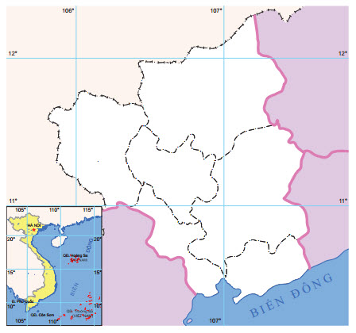

**Bước 2:** HS có 2 phút thảo luận theo nhóm.

**Bước 3:** GV mời đại diện các nhóm trả lời. Đại diện nhóm khác nhận xét. GV chốt lại kiến thức của bài.

**4. Hoạt động: Vận dụng (2 phút)**

*a) Mục đích:* Hệ thống lại kiến thức về vùng Đông Nam Bộ.

*b) Nội dung:* Vận dụng kiến thức đã học hoàn thành nhiệm vụ.

*c) Sản phẩm:* Thiết kế một sản phẩm.

*d) Cách thực hiện:*

**Bước 1:** GV giao nhiệm vụ: Tìm kiếm thông tin và thuyết trình về 1 địa điểm du lịch nổi tiếng ở vùng Đông Nam Bộ

**Bước 2:** HS hỏi và đáp ngắn gọn. GV giới thiệu các địa điểm HS có thể tìm hiểu.

**Bước 3:** GV dặn dò HS tự làm ở nhà tiết sau nhận xét.

|  |  |
| --- | --- |
| **Trường:...................**  **Tổ:............................**  *Ngày: ........................* | Họ và tên giáo viên:  ……………………............................. |

**TÊN BÀI DẠY: VÙNG ĐÔNG NAM BỘ (TIẾP THEO)**

Môn học/Hoạt động giáo dục: ĐỊA LÍ; Lớp: 9

Thời gian thực hiện: (1 tiết)

**I. MỤC TIÊU**

**1. Kiến thức**

*Yêu cầu cần đạt :*

- Trình bày được các đặc điểm cơ bản của ngành công nghiệp, nông nghiệp của vùng.

- Giải thích được vì sao Đông Nam bộ là vùng công nghiệp phát triển số 1 cả nước, vùng chuyên canh cây công nghiệp lớn nhất cả nước.

- Đánh giá được những thế mạnh, hạn chế trong phát triển công nghiệp, nông nghiệp của vùng.

**2. Năng lực**

**\* Năng lực chung**

**-** Năng lực tự chủ và tự học: biết chủ động tích cực thực hiện nhiệm vụ học tập được giao.

**-** Năng lực giao tiếp và hợp tác: Trình bày suy nghĩ/ ý tưởng, lắng nghe/ phản hồi tích cực; giao tiếp và hợp tác khi làm việc nhóm.

**\* Năng lực Địa Lí**

- Năng lực nhận thức khoa học địa lí: Phân tích bảng số liệu để trình bày tình hình phát triển kinh tế của vùng Đông Nam Bộ.

- Năng lực tìm hiểu địa lí: Phân tích bản đồ kinh tế trình bày được sự phân bố của các ngành kinh tế công nghiệp, nông nghiệp và dịch vụ của vùng Đông Nam Bộ.

- Năng lực vận dụng kiến thức kĩ năng đã học: Giải thích sự phát triển của kinh tế vùng.

**3. Phẩm chất**

- Trách nhiệm: Giáo dục ḷòng yêu thiên nhiên và có ý thức bảo vệ môi trường trong quá trình phát triển kinh tế.

- Chăm chỉ: Tìm hiểu sự phát triển các ngành kinh tế của vùng.

**II. THIẾT BỊ DẠY HỌC VÀ HỌC LIỆU**

## 1. Chuẩn bị của GV

Bản đồ kinh tế vùng Đông Nam Bộ

**2. Chuẩn bị của HS**

- Sách giáo khoa, sách tập ghi bài.

**III. TIẾN TRÌNH DẠY HỌC**

**1. Hoạt động: Mở đầu (3 phút)**

*a) Mục đích:*

- Tạo hứng thú cho học sinh trước khi bước vào bài mới.

*b) Nội dung:*

HS dựa vào hình ảnh nêu lên sản phẩm kinh tế của vùng.

*c) Sản phẩm:*

HS quan sát ảnh và nêu được các sản phẩm nông nghiệp của vùng Đông Nam Bộ: cao su, cà phê, hồ tiêu, điều.

*d) Cách thực hiện:*

**Bước 1:** Giao nhiệm vụ: GV cung cấp một số tranh ảnh: Quan sát các hình dưới đây, em hãy cho biết đây là những sản phẩm nông nghiệp nào?

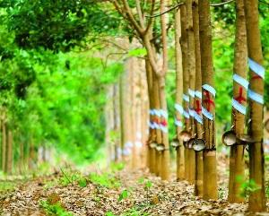 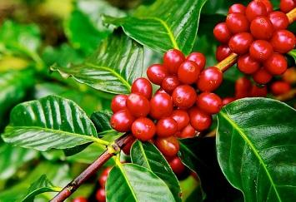 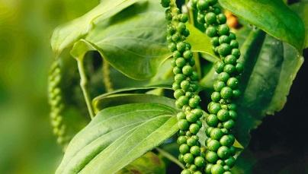 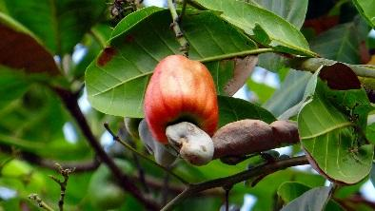

**Bước 2:** HS quan sát tranh và bằng hiểu biết để trả lời.

**Bước 3:** HS báo cáo kết quả (một học sinh trả lời, các học sinh khác nhận xét)

**Bước 4:** GV dẫn dắt vào bài.

**2. Hoạt động: Hình thành kiến thức mới**

**2.1. Hoạt động 1: Đặc điểm ngành công nghiệp, nông nghiệp của Đông Nam Bộ (25 phút )**

*a) Mục đích:*

- Trình bày đặc điểm của ngành công nghiệp, nông nghiệp của vùng.

- Đánh giá được những thế mạnh, hạn chế trong phát triển công nghiệp, nông nghiệp của vùng.

*b) Nội dung:*

- HS dựa vào nội dung sách giáo khoa và khai thác lược đồ kinh tế vùng Đông Nam Bộ để trả lời các câu hỏi.

* **Nội dung chính:**

**IV. Tình hình phát triển kinh tế**

- Vùng Đông Nam Bộ có cơ cấu tiến bộ nhất so với các vùng trong cả nước

*1. Công nghiệp*

- Có sự thay đổ rõ rệt so trước ngày giải phóng .

- Trở thành ngành chính .

- Công nghiệp tăng trưởng nhanh chiếm tỉ trọng lớn nhất trong GDP của vùng.

- Cơ cấu sản xuất công nghiệp đa dạng, bao gồm các ngành như:CN nặng , CN nhẹ , chế biến lương thực thực phẩm .

- Một số ngành hiện đại đã hình thành và đang trên đà phát triển : Khai thác dầu khí, hóa dầu, điện tử, công nghệ cao… Khu vực có vốn đầu tư nước ngoài tăng mạnh.

- Trung tâm công nghiệp :TP HCM, Biên Hoà, Vũng Tàu ( TP HCM chiếm 50% giá trị sản lượng công nghiệp toàn vùng )

*2. Nông nghiệp*

- Đông Nam Bộ là vùng trồng cây công nghiệp quan trọng của cả nước

- Cây công nghiệp cao su, cà phê, hồ tiêu, điều lạc, mía đường, đậu tương thuốc lá, cây ăn quả (sầu riêng, xoài, mít tố nữ, vú sữa..) .

- Chăn nuôi gia súc, gia cầm phát triển theo hướng công nghiệp .

- Thuỷ sản nuôi trồng và đánh bắt đem lại nguồn lợi lớn

- Khó khăn : mùa khô kéo dài gây thiếu nước .

- Giải pháp : Phát triển rừng đầu nguồn , xây dựng hồ chứa nước như Dầu Tiếng , Trị An .

*c) Sản phẩm:* HS trả lời được các câu hỏi nhóm:

**\* Nhóm 1, 2:** Ngành công nghiệp ở vùng Đông Nam Bộ?

*\* Thế mạnh*

+ Nguyên liệu phong phú từ nông nghiệp

+ Lao động đông đảo, nhiều kinh nghiệm

+ Thị trường, vốn, chính sách

+ Cơ sở hạ tầng đang phát triển mạnh

*\* Tình hình*

+ Các ngành chính: Điện tử, dệt may, hóa chất, cơ khí, luyện kim, đóng tàu…

+ Trung tâm: TP.HCM, Thủ Dầu Một, Vũng Tàu, Biên Hòa

+ TP.HCM là trung tâm lớn nhất vùng, chiếm trên 50% giá trị công nghiệp của vùng.

*\* Định hướng*

+ Ứng dụng công nghệ mới

+ Bảo vệ môi trường

+ Tăng vốn…

**\* Nhóm 3, 4:** Ngành nông nghiệp ở vùng Đông Nam Bộ?

*\* Thế mạnh*

+ Đất phù sa cổ, đất feralit trên đá badan

+ Địa hình bán bình nguyên, quy mô lớn

+ Khí hậu nhiệt đới ẩm gió mùa

+ Nguồn nước dồi dào

+ Lao động đông đảo, nhiều kinh nghiệm

+ CNCB đang phát triển mạnh, vốn, chính sách…

*\* Tình hình*

+ Trồng trọt: Có giá trị sản xuất lớn. Là vùng số 1 trong sản xuất cây CN lâu năm: Tiêu biểu cao su, cà phê, tiêu, điều, cây CN hàng năm

+ Chăn nuôi lợn, gia cầm

+ Sản xuất cây ăn quả

*\* Định hướng*

+ Thâm canh

+ Chăn nuôi công nghiệp

+ Phát triển ngành thủy sản

+ Đảm bảo nguồn nước, thủy lợi

+ Gắn CNCB…

*d) Cách thực hiện:*

**Bước 1:** GV yêu cầu HS đọc thông tin trong SGK, quan sát lược đồ và yêu cầu các nhóm HS hoàn thành các câu hỏi.

**Cơ cấu kinh tế phân theo khu vực kinh tế của vùng Đông Nam Bộ và cả nước năm 2017**

*(Đơn vị: %)*

|  |  |  |  |
| --- | --- | --- | --- |
| **Vùng** | **Cơ cấu kinh tế phân theo khu vực kinh tế** | | |
| **Nông** − **lâm** − **ngư nghiệp** | **Công nghiêp** − **xây dựng** | **Dịch vụ** |
| Đông Nam Bộ | 4,7 | 47,5 | 47,8 |
| Cả nước | 17,1 | 37,1 | 45,8 |

**\* Nhóm 1, 2:** Dựa vào bảng 32.1, hãy cho biết các thế mạnh, tình hình phát triển và định hướng phát triển của ngành công nghiệp ở vùng Đông Nam Bộ?

**Diện tích gieo trồng cây công nghiệp lâu năm của vùng Đông Nam Bộ qua các năm**

*(Đơn vị: nghìn ha)*

|  |  |  |  |  |
| --- | --- | --- | --- | --- |
| **Năm**  **Cây công nghiệp** | **2002** | **2005** | **2010** | **2014** |
| Cao su | 281,3 | 325,2 | 433,9 | 540,8 |
| Cà phê | 53,6 | 40,2 | 41,3 | 43,3 |
| Hồ tiêu | 27,8 | 29,9 | 25,5 | 33,5 |
| Điều | 158,2 | 222,1 | 226,4 | 190,1 |

**\* Nhóm 3, 4:** Dựa vào bảng 32.2, hãy cho biết các thế mạnh, tình hình phát triển và định hướng phát triển của ngành nông nghiệp ở vùng Đông Nam Bộ?

**Bước 2:** Các nhóm HS thực hiện nhiệm vụ, ghi kết quả ra giấy nháp; GV quan sát, theo dõi, gợi ý, đánh giá thái độ học tập của HS

**Bước 3:** Đại diện một số nhóm HS lên bảng ghi kết quả của nhóm; nhóm HS khác nhận xét, bổ sung.

**Bước 4:** GV nhận xét, bổ sung và chuẩn kiến thức.

**3. Hoạt động: Luyện tập (5 phút)**

*a) Mục đích:*

- Giúp học sinh củng cố và khắc sâu nội dung kiến thức bài học

*b) Nội dung:* Vận dụng kiến thức bài học để đưa ra đáp án.

*c) Sản phẩm:* Đưa ra đáp án, xác định trên lược đồ kinh tế vùng Đông Nam Bộ.

*d) Cách thực hiện:*

**Bước 1:** GV cho HS hoạt động theo nhóm 2 bạn chung bàn làm 1 nhóm và hoàn thành bảng thông tin sau:

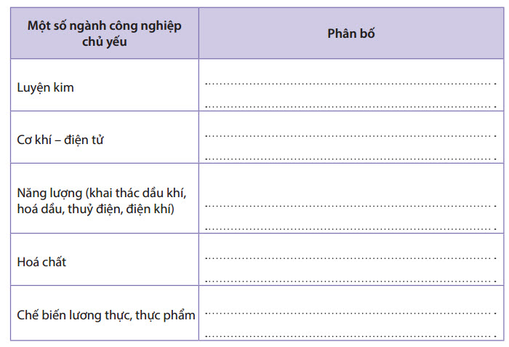

**Bước 2:** HS có 2 phút thảo luận theo nhóm.

**Bước 3:** GV mời đại diện các nhóm trả lời. Đại diện nhóm khác nhận xét. GV chốt lại kiến thức của bài.

**4. Hoạt động: Vận dụng (2 phút)**

*a) Mục đích:* Hệ thống lại kiến thức về vùng Đông Nam Bộ

*b) Nội dung:* Vận dụng kiến thức đã học hoàn thành nhiệm vụ.

*c) Sản phẩm:* Thiết kế một sản phẩm.

*d) Cách thực hiện:*

**Bước 1:** GV giao nhiệm vụ: Kể tên các điều kiện tự nhiên và kinh tế - xã hội ảnh hưởng lớn nhất đến sự phát triển bền vững vùng chuyên canh cây công nghiệp ở Đông Nam Bộ.

**Bước 2:** HS hỏi và đáp ngắn gọn.

**Bước 3:** GV dặn dò HS tự làm ở nhà tiết sau nhận xét.

|  |  |
| --- | --- |
| **Trường:...................**  **Tổ:............................**  *Ngày: ........................* | Họ và tên giáo viên:  ……………………............................. |

**TÊN BÀI DẠY: VÙNG ĐÔNG NAM BỘ (TIẾP THEO)**

Môn học/Hoạt động giáo dục: ĐỊA LÍ; Lớp: 9

Thời gian thực hiện: (1 tiết)

**I. MỤC TIÊU**

**1. Kiến thức**

*Yêu cầu cần đạt :*

- Trình bày được đặc điểm phát triển và phân bố của ngành dịch vụ vùng ĐNB.

- Phân tích được mối liên hệ giữa tự nhiên, công nghiệp, nông nghiệp với sự phát triển và phân bố của ngành dịch vụ vùng ĐNB.

- Giải thích được một số đặc điểm về cơ cấu và phát triển của ngành dịch vụ vùng Đông Nam Bộ.

**2. Năng lực**

**\* Năng lực chung**

**-** Năng lực tự chủ và tự học: biết chủ động tích cực thực hiện nhiệm vụ học tập được giao.

**-** Năng lực giao tiếp và hợp tác: Trình bày suy nghĩ/ ý tưởng, lắng nghe/ phản hồi tích cực; giao tiếp và hợp tác khi làm việc nhóm.

**\* Năng lực Địa Lí**

- Năng lực nhận thức khoa học địa lí: Phân tích bảng số liệu để trình bày tình hình phát triển kinh tế của vùng Đông Nam Bộ.

- Năng lực tìm hiểu địa lí: Phân tích bản đồ kinh tế trình bày được sự phân bố của các ngành kinh tế công nghiệp, nông nghiệp và dịch vụ của vùng Đông Nam Bộ.

- Năng lực vận dụng kiến thức kĩ năng đã học: Giải thích sự phát triển của kinh tế vùng.

**3. Phẩm chất**

- Trách nhiệm: Giáo dục ḷòng yêu thiên nhiên và có ý thức bảo vệ môi trường trong quá trình phát triển kinh tế.

- Chăm chỉ: Tìm hiểu sự phát triển các ngành kinh tế của vùng và các trung tâm kinh tế lớn.

**II. THIẾT BỊ DẠY HỌC VÀ HỌC LIỆU**

## 1. Chuẩn bị của GV

Bản đồ kinh tế vùng Đông Nam Bộ

**2. Chuẩn bị của HS**

- Sách giáo khoa, sách tập ghi bài.

**III. TIẾN TRÌNH DẠY HỌC**

**1. Hoạt động: Mở đầu (3 phút)**

*a) Mục đích:*

- Tạo hứng thú cho học sinh trước khi bước vào bài mới.

*b) Nội dung:*

HS dựa vào hình ảnh nêu lên các địa điểm du lịch

*c) Sản phẩm:*

HS quan sát ảnh và nêu được các địa điểm: Đầm Sen, Bến nhà rồng, dinh độc lập, rừng ngập mặn Cần Giờ

*d) Cách thực hiện:*

**Bước 1:** Giao nhiệm vụ: GV cung cấp một số tranh ảnh: Quan sát các hình dưới đây, em hãy cho biết đây là những địa điểm du lịch tên gì?

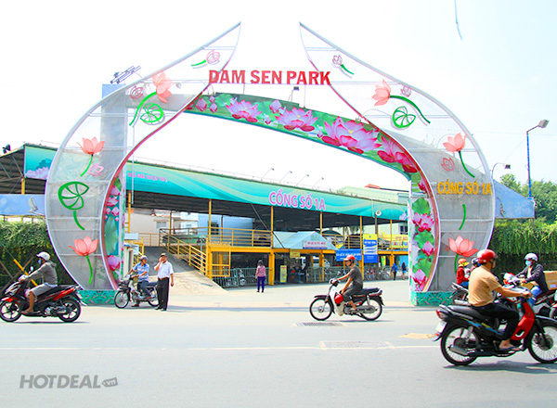 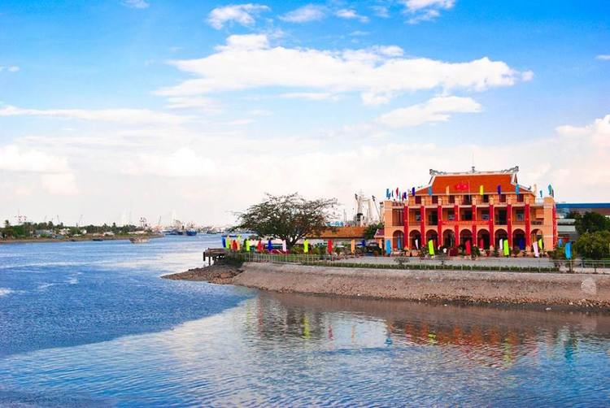

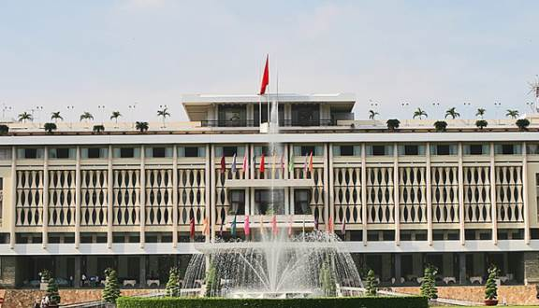 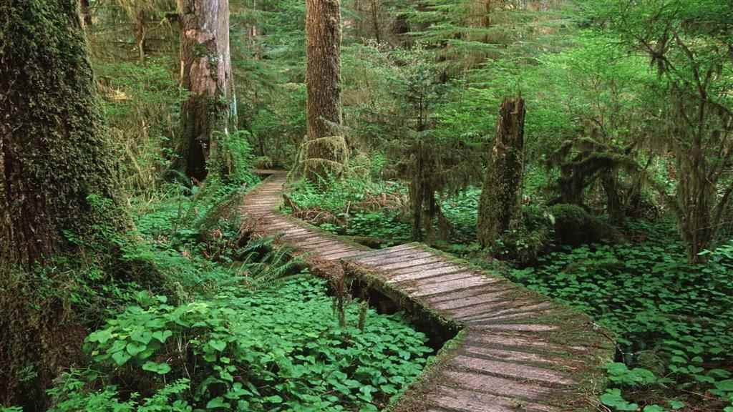

**Bước 2:** HS quan sát tranh và bằng hiểu biết để trả lời.

**Bước 3:** HS báo cáo kết quả (một học sinh trả lời, các học sinh khác nhận xét)

**Bước 4:** GV dẫn dắt vào bài

**2. Hoạt động: Hình thành kiến thức mới**

**2.1. Hoạt động 1: Đặc điểm ngành dịch vụ của vùng Đông Nam Bộ (20 phút)**

*a) Mục đích:*

- Trình bày được đặc điểm phát triển và phân bố của ngành dịch vụ vùng Đông Nam Bộ.

- Giải thích được sự phân bố và phát triển của ngành dịch vụ.

*b) Nội dung:*

- HS dựa vào nội dung sách giáo khoa và khai thác lược đồ tự nhiên để trả lời các câu hỏi.

* **Nội dung chính:**

*3. Dịch vụ*

- Cơ cấu dịch vụ rất đa dạng gồmcác hoạt động thương mại , du lịch , vận tải , bưu chính viễn thông … .

- Các chỉ số dịch vụ chiếm tỉ trọng cao so với cả nước .

- Dẫn đầu cả nước về hoạt động xuất nhập khẩu .

- Có sức hút mạnh nhất nguồn đầu tư nước ngoài .

- Sự đa dạng của loại hình kinh tế dịch vụ đã góp phần thúc đẩy kinh tế của vùng phát triển mạnh mẽ .

*c) Sản phẩm:* HS hoàn thành các câu hỏi nhóm

**Nhóm 1**: Khái niệm dịch vụ trong bảng tra cứu thuật ngữ trang 153. Các ngành dịch vụ chính ở Đông Nam Bộ: Cơ cấu đa ngành gồm các hoạt động thương mại, du lịch, vận tải, bưu chính viễn thông….

**Nhóm 2**: Tỉ trọng một số chỉ tiêu dịch vụ ở Đông Nam Bộ cao hơn so với cả nước. Chứng minh dựa vào bảng số liệu.

**Nhóm 3**: Một số mặt hàng xuất khẩu chủ lực: Xuất khẩu: dầu thô, thực phẩm chế biến, hàng may mặc, giày dép, đồ gỗ….tỉ lệ hàng xuất khẩu đã qua chế biến đang được nâng lên.

**Nhóm 4:** Tỉ lệ vốn đầu tư nước ngoài vào Đông Nam Bộ: Có sức hút mạnh nhất nguồn đầu tư nước ngoài

- Nguyên nhân:

+ Vị trí điạ lí thuận lợi

+ Tài nguyên thiên nhiên phong phú

+ Dân số đông, nguồn lao động dồi dào năng động và có trình độ cao

+ Sức tiêu thụ lớn

+ Cơ sở hạ tầng tốt….

**Nhóm 5:** TP Hồ Chí Minh có thể đi đến các thành phố khác trong cả nước bằng những loại hình giao thông: đường bộ, đường sắt, đường thuỷ, đường hàng không.TP Hồ Chí Minh là đầu mối giao thông quan trọng hàng đầu ở Đông Nam Bộ và trong cả nước.

**Nhóm 6:** Xác định tuyến du lịch từ TP. Hồ Chí Minh đi Vũng Tàu , Đà Lạt , Nha Trang , Đồng bằng sông Cửu Long có thể đi bằng phương tiện: xe máy, xe ô tô, xe buýt, xe đạp, tàu thuyền, máy bay, xe lửa,…

*d) Cách thực hiện:*

**Bước 1:** GV yêu cầu HS đọc thông tin trong SGK, quan sát lược đồ, phân tích bảng số liệu và yêu cầu các nhóm HS hoàn thành các câu hỏi.

**Nhóm 1**: Xem lại khái niệm dịch vụ trong bảng tra cứu thuật ngữ trang 153 , đồng thời đọc mục 3 sgk xác định các ngành dịch vụ chính ở Đông Nam Bộ

**Nhóm 2**: Đọc bảng 33.1 Nhận xét tỉ trọng một số chỉ tiêu dịch vụ ở Đông Nam Bộ so với cả nước

**Tỉ trọng của vùng Đông Nam Bộ so với cả nước về một số tiêu chí dịch vụ qua các năm (cả nước = 100%)** *(Đơn vị: %)*

|  |  |  |  |  |  |
| --- | --- | --- | --- | --- | --- |
| **Năm Tiêu chí** | **1995** | **2000** | **2002** | **2010** | **2017** |
| Tổng mức bán lẻ hàng hoá | 35,8 | 34,9 | 33,1 | 36,7 | 33,2 |
| Số lượng hành khách vận chuyển | 31,3 | 31,3 | 30,3 | 27,6 | 33,7 |
| Khối lượng hàng hoá vận chuyển | 17,1 | 17,5 | 15,9 | 18,3 | 18,2 |

**Nhóm 3**: Kể tên một số mặt hàng xuất khẩu chủ lực và giải thích vì sao đó lại là mặt hàng xuất khẩu chủ lực của vùng.

**Nhóm 4:** Dựa vào hình 33.1 nhận xét tỉ lệ vốn đầu tư nước ngoài vào Đông Nam Bộ so với cả nước và giải thích vì sao Đông Nam Bộ có sức hút mạnh nhất nguồn đầu tư nước ngoài?

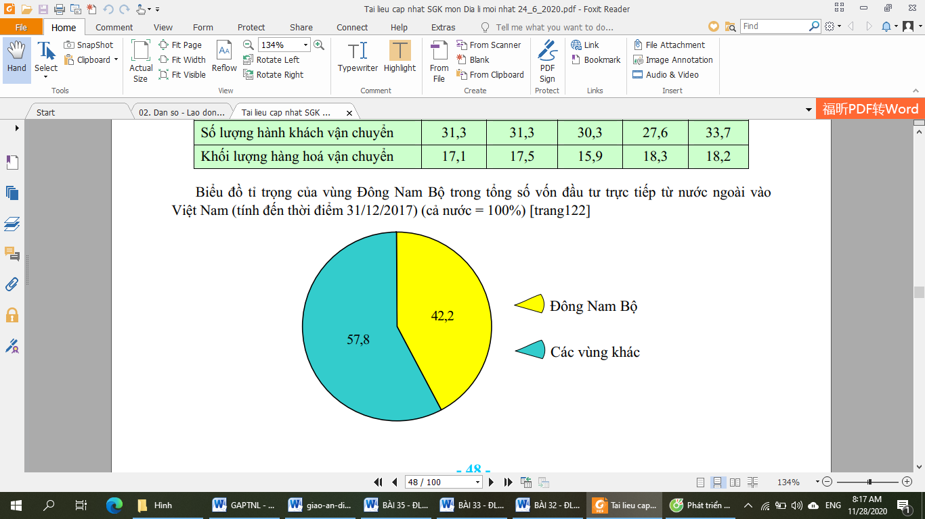

**Nhóm 5:** TP Hồ Chí Minh có thể đi đến các thành phố khác trong cả nước bằng những loại hình giao thông nào? Từ đó chứng minh đó là đầu mối giao thông quan trọng hàng đầu ở Đông Nam Bộ và trong cả nước.

**Nhóm 6:** Xác định tuyến du lịch từ TP. Hồ Chí Minh đi Vũng Tàu , Đà Lạt , Nha Trang , Đồng bằng sông Cửu Long có thể đi bằng phương tiện nào

**Bước 2:** Các nhóm HS thực hiện nhiệm vụ, ghi kết quả ra giấy nháp; GV quan sát, theo dõi, gợi ý, đánh giá thái độ học tập của HS

**Bước 3:** Đại diện một số nhóm HS lên bảng ghi kết quả của nhóm; nhóm HS khác nhận xét, bổ sung.

**Bước 4:** GV nhận xét, bổ sung và chuẩn kiến thức.

**2.2. Hoạt động 2: Các trung tâm kinh tế và vùng kinh tế trọng điểm phía Nam (10 phút)**

*a) Mục đích:*

- Nêu được các trung tâm kinh tế của vùng Đông Nam Bộ.

- Kể tên được các tỉnh, thành thuộc vùng kinh tế trọng điểm phía nam.

- Trình bày được vai trò của vùng kinh tế trọng điểm phía nam.

*b) Nội dung:*

- Học sinh tìm hiểu kiến thức trong SGK và quan sát lược đồ để trả lời các câu hỏi.

* **Nội dung chính:**

**V. Các trung tâm kinh tế và vùng kinh tế trọng điểm phía Nam**

**- Thành phố Hồ Chí Minh**

+ Đầu mối giao thông vận tải quan trọng hàng đầu của Đông Nam Bộvà cả nước.

+ Trung tâm du lịch lớn nhất cả nước.

**- Trung tâm kinh tế:** Thành phố Hồ Chí Minh, Biên Hoà, Vũng Tàu là ba trung tâm kinh tế lớn ở Đông Nam Bộ. Ba trung tâm này tạo thành tam giác công nghiệp mạnh của vùng kinh tế trọng điểm phía Nam.

**- Vùng kinh tế trọng điểm phía Nam** có vai tṛò quan trọng không chỉ đối với Đông Nam Bộ mà với các tỉnh phía nam và cả nước

*c) Sản phẩm:* Hoàn thành các câu hỏi

● HS xác định trên lược đồ các trung tâm kinh tế của vùng Đông Nam Bộ: TP HCM, Biên Hòa, Vũng Tàu, Thủ Dầu Một

● HS dựa vào lược đồ xác định các ngành công nghiệp đặc trưng của mỗi trung tâm.

● HS xác định ranh giới vùng kinh tế trọng điểm phía Nam, gồm các tỉnh thành phố: Thành Phố HCM, Bình Dương, Bình Phước, Đồng Nai, Bà Riạ- Vũng Tàu, Tây Ninh, Long An.

● Tầm quan trọng của TPHCM, Biên Hòa , Vũng Tàu trong vùng kinh tế trọng điểm phía Nam: Ba trung tâm này tạo thành tam giác công nghiệp mạnh của vùng kinh tế trọng điểm phía nam

● Vai trò của vùng kinh tế trọng điểm phía Nam: Vùng kinh tế trọng điểm phía Nam là vùng kinh tế trọng điểm quan trọng nhất của nước ta.

*d) Cách thực hiện:*

**Bước 1:** GV giao nhiệm vụ:

● Xác định trên lược đồ các trung tâm kinh tế của vùng Đông Nam Bộ?

● Nêu các ngành công nghiệp đặc trưng của mỗi trung tâm ?

● Dựa hình 6.2 xác định ranh giới vùng kinh tế trọng điểm phía Nam, xác định các tỉnh thành phố thuộc vùng kinh tế trọng điểm phía Nam .

● Tầm quan trọng của TPHCM, Biên Hòa , Vũng Tàu trong vùng kinh tế trọng điểm phía Nam.

● Vai trò của vùng kinh tế trọng điểm phía Nam

**Bước 2:** Học sinh tìm hiểu thông tin trên sách giáo khoa, lược đồ, tập bản đồ/Atlat. Trao đổi với bạn bên cạnh.

**Bước 3:** Giáo viên mời học sinh lên bảng xác định vị trí các trung tâm trên lược đồ, kể tên một số ngành nổi bật và chốt kiến thức.

**3. Hoạt động: Luyện tập (5 phút)**

*a) Mục đích:*

- Giúp học sinh củng cố và khắc sâu nội dung kiến thức bài học

*b) Nội dung:* Vận dụng kiến thức bài học để đưa ra đáp án.

*c) Sản phẩm:* Đưa ra đáp án phù hợp với tình hình thực tế.

*d) Cách thực hiện:*

**Bước 1:** GV cho HS hoạt động theo nhóm 2 bạn chung bàn làm 1 nhóm và trả lời câu hỏi sau:

Đông Nam Bộ có những điều kiện thuận lợi khó khăn gì để phát triển các ngành dịch vụ ?

**Bước 2:** HS có 2 phút thảo luận theo nhóm.

**Bước 3:** GV mời đại diện các nhóm trả lời. Đại diện nhóm khác nhận xét. GV chốt lại kiến thức của bài.

**4. Hoạt động: Vận dụng (2 phút)**

*a) Mục đích:* Hệ thống lại kiến thức về vùng Đông Nam Bộ

*b) Nội dung:* Vận dụng kiến thức đã học hoàn thành nhiệm vụ.

*c) Sản phẩm:* Thiết kế một sản phẩm.

*d) Cách thực hiện:*

**Bước 1:** GV giao nhiệm vụ: Chứng minh rằng TP. HCM là trung tâm dịch vụ, đầu mối giao thông vận tải quan trọng hàng đầu của vùng Đông Nam Bộ và cả nước.

**Bước 2:** HS hỏi và đáp ngắn gọn.

**Bước 3:** GV dặn dò HS tự làm ở nhà tiết sau nhận xét.

|  |  |
| --- | --- |
| **Trường:...................**  **Tổ:............................**  *Ngày: ........................* | Họ và tên giáo viên:  ……………………............................. |

**TÊN BÀI DẠY: VÙNG ĐỒNG BẰNG SÔNG CỬU LONG**

Môn học/Hoạt động giáo dục: ĐỊA LÍ; Lớp: 9

Thời gian thực hiện: (1 tiết)

**I. MỤC TIÊU**

**1. Kiến thức**

*Yêu cầu cần đạt :*

- Xác định được các đặc điểm về vị trí, giới hạn lãnh thổ của vùng.

- Đánh giá được ý nghĩa của vị trí địa lý và giới hạn lãnh thổ của vùng đối với sự phát triển kinh tế xã hội.

- Phân tích được các đặc điểm tự nhiên và tài nguyên thiên nhiên nổi bật của vùng.

- Phân tích được các đặc điểm dân cư xã hội của vùng.

**2. Năng lực**

**\* Năng lực chung**

**-** Năng lực tự chủ và tự học: biết chủ động tích cực thực hiện nhiệm vụ học tập được giao.

**-** Năng lực giao tiếp và hợp tác: Trình bày suy nghĩ/ ý tưởng, lắng nghe/ phản hồi tích cực; giao tiếp và hợp tác khi làm việc nhóm.

**\* Năng lực Địa Lí**

- Năng lực nhận thức khoa học địa lí: Phân tích bảng số liệu để hiểu và trình bày đặc điểm dân cư xã hội của vùng Đồng bằng sông Cửu Long.

- Năng lực tìm hiểu địa lí: Xác định trên bản đồ, lược đồ vị trí, giới hạn của vùng Duyên hải Nam Trung Bộ. Phân tích bản đồ tự nhiên của vùng để hiểu và trình bày đặc điểm tự nhiên của vùng Đồng bằng sông Cửu Long.

- Năng lực vận dụng kiến thức kĩ năng đã học: đề xuất các giải pháp bảo vệ tài nguyên thiên nhiên của vùng ĐBSCL

**3. Phẩm chất**

-Trách nhiệm: Ý thức được việc phát triển kinh tế, nâng cao đời sống các dân tộc trong vùng phải đi đôi với bảo vệ môi trường tự nhiên và tài nguyên thiên nhiên.

- Chăm chỉ: Tìm hiểu các đặc điểm tài nguyên thiên nhiên và dân cư của vùng.

- Nhân ái: Thông cảm, sẽ chia với những khu vực thường xuyên chịu nhiều thiên tai.

**II. THIẾT BỊ DẠY HỌC VÀ HỌC LIỆU**

## 1. Chuẩn bị của GV

- Bản đồ tự nhiên vùng Đồng bằng sông Cửu Long.

**2. Chuẩn bị của HS**

- Sách giáo khoa, sách tập ghi bài.

**III. TIẾN TRÌNH DẠY HỌC**

**1. Hoạt động: Mở đầu (3 phút)**

*a) Mục đích:*

- HS được gợi nhớ, huy động hiểu biết về vị trí, đặc điểm tự nhiên, con người của Đồng bằng sông Cửu Long .

- Sử dụng kĩ năng đọc tranh ảnh để nhận biết các đặc điểm chính về thiên nhiên và con người của Đồng bằng sông Cửu Long.

*b) Nội dung:*

HS dựa vào hình ảnh nêu lên vùng kinh tế cuối cùng.

*c) Sản phẩm:*

HS quan sát ảnh và nêu được vùng Đồng bằng sông Cửu Long.

*d) Cách thực hiện:*

**Bước 1:** Giao nhiệm vụ: GV cung cấp một số tranh ảnh: Quan sát các hình dưới đây, em hãy cho biết đây là những địa điểm ở khu vực nào?

 

 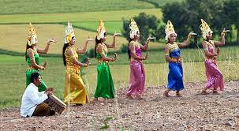

**Bước 2:** HS quan sát tranh và bằng hiểu biết để trả lời.

**Bước 3:** HS báo cáo kết quả (một học sinh trả lời, các học sinh khác nhận xét)

**Bước 4:** GV dẫn dắt vào bài

**2. Hoạt động: Hình thành kiến thức mới**

**2.1. Hoạt động 1: Tìm hiểu về vị trí, giới hạn lãnh thổ (10 phút)**

*a) Mục đích:*

- Xác định được trên bản đồ vị trí địa lí và giới hạn lãnh thổ của vùng Đồng bằng sông Cửu Long

- Nêu được ý nghĩa của VTĐL đối với việc phát triển KT-XH.

*b) Nội dung:*

- HS dựa vào nội dung sách giáo khoa và khai thác lược đồ tự nhiên vùng Đồng bằng sông Cửu Long để trả lời các câu hỏi.

* **Nội dung chính:**

**I**. **Vị trí địa lý và giới hạn lãnh thổ :**

- Diện tích: 39.734 km2

- Nằm ở phía tây vùng Đông Nam Bộ.

- Tiếp giáp:

+ Phía Bắc giáp Campuchia

+ Phía Tây và Tây Nam giáp vịnh Thái Lan

+ Phía Đông và Đông Nam giáp biển Đông

+ Phía Đông Bắc giáp Đông Nam Bộ.

- Ý nghĩa : thuận lợi cho giao lưu trên đất liền và biển với các vùng và các nước.

*c) Sản phẩm:*HS trả lời các câu hỏi

- Vùng Đồng bằng sông Cửu Long có diện tích là 39.734 km2

- Vùng Đồng bằng sông Cửu Long gồm những tỉnh thành phố: HS xác định trên lược đồ.

- Đặc điểm và xác định vị trí địa lí của vùng: Đây là vùng có diện tích tương đối lớn và 3 mặt giáp biển.

- Ý nghĩa vị trí địa lí: thuận lợi cho giao lưu trên đất liền và biển với các vùng và các nước.

*d) Cách thực hiện:*

**Bước 1:** GV yêu cầu hs đọc thông tin, kết hợp quan sát hình 35.1 trả lời các câu hỏi:

- Vùng Đồng bằng sông Cửu Long có diện tích là bao nhiêu?

- Vùng Đồng bằng sông Cửu Long gồm những tỉnh thành phố nào?

- Nêu đặc điểm và xác định vị trí địa lí của vùng trên bản đồ?

- Ý nghĩa vị trí địa lí của vùng?

**Bước 2:** HS thực hiện nhiệm vụ, ghi kết quả ra giấy nháp; GV quan sát, theo dõi, gợi ý, đánh giá thái độ học tập của HS

**Bước 3:** Đại diện một số HS lên bảng xác định và trình bày kết quả; các HS khác nhận xét, bổ sung.

**Bước 4:** GV nhận xét, bổ sung và chuẩn kiến thức.

**2.2. Hoạt động 2: Điều kiện tự nhiên và tài nguyên thiên nhiên của Đồng bằng sông Cửu Long (20 phút)**

*a) Mục đích:*

Trình bày được đặc điểm tự nhiên, tài nguyên thiên nhiên của vùng và những thuận lợi và khó khăn đối với sự phát triển kinh tế xã hội.

*b) Nội dung:*

- Học sinh tìm hiểu kiến thức trong SGK và quan sát lược đồ để trả lời các câu hỏi.

* **Nội dung chính:**

**II. Điều kiện tự nhiên và tài nguyên thiên nhiên :**

- Giàu tài nguyên để phát triển nông nghiệp: đồng bằng rộng, đất phù sa, khí hậu nóng ẩm, nguồn nước dồi dào, sinh vật phong phú đa dạng.

- Khó khăn: lũ lụt ; diện tích đất mặn, đất phèn lớn ; thiếu nước ngọt trong mùa khô

*c) Sản phẩm:* Hoàn thành các câu hỏi.

**\* Nhóm 1, 4:** Đồng bằng sông Cửu Long có Ba loại đất chính là phù sa ngọt, đất phèn, đất mặn. HS xác định sự phân bố.

**\* Nhóm 2, 5:** Thuận lợi để sản xuất lương thực, thực phẩm:

- Điạ hình đồng bằng rộng lớn nhất nước ta, tương đối thấp, khá bằng phẳng

- Khí hậu cận xích đạo,nắng ấm, mưa nhiều

- Hệ thống sông Cửu Long với các phụ và chi lưu cùng hệ thống kênh rạch là một bộ phận quan trọng về sản xuất và sinh hoạt

- Vùng có 3 mặt giáp biển, thềm lục điạ rộng lớn, nhiều tiềm năng phát triển dầu khí, nuôi trồng đánh bắt thuỷ sản, du lịch…

- Hệ sinh thái đa dạng

**\* Nhóm 3, 6:** Khó khăn:

- Nhiều diện tích đất phèn, đất mặn (cần cải tạo sử dụng tốt đất phèn, đất mặn)

+ Cải tạo bằng cách thu chua rửa mặn, chọn lọc và lai tạo các loại giống cây trồng thích ứng với tính chất chua mặn của đất

+ Lũ lụt phải tìm cách sống chung với lũ, xây dựng dự án thoát nước ra biển trong mùa lũ…

+ Sống chung với lũ bằng cách xây dựng các cụm dân cư vượt lũ ở nơi có điều kiện, làm nhà nổi, tăng cường khai thác thuỷ sản trong mùa lũ

- Mùa khô thiếu nước làm tăng nguy cơ nhiễm phèn, nhiễm mặn phải tăng cường các biện pháp thuỷ lợi.

*d) Cách thực hiện:*

**Bước 1:** GV yêu cầu HS đọc thông tin trong SGK, quan sát lược đồ và yêu cầu các nhóm HS hoàn thành các câu hỏi.

**\* Nhóm 1, 4:** Dựa vào H35.1 hãy cho biết đồng bằng sông Cửu Long có các loại đất chính nào, phân bố ở đâu?

**\* Nhóm 2, 5:** Dựa vào H35.1 và 35.2 hãy cho biết thiên nhiên vùng đồng bằng sông Cửu Long có thuận lợi gì để sản xuất lương thực, thực phẩm?

**\* Nhóm 3, 6:** Vùng có những khó khăn gì về điều kiện tự nhiên? Giải pháp gì để khắc phục khó khăn đó?

**Bước 2:** Các nhóm HS thực hiện nhiệm vụ, ghi kết quả ra giấy nháp; GV quan sát, theo dõi, gợi ý, đánh giá thái độ học tập của HS

**Bước 3:** Đại diện một số nhóm HS lên bảng ghi kết quả của nhóm; nhóm HS khác nhận xét, bổ sung.

**Bước 4:** GV nhận xét, bổ sung và chuẩn kiến thức.

**2.3. Hoạt động 3: Đặc điểm dân cư và xã hội của vùng ( 5 phút)**

*a) Mục đích:*

- Trình bày được đặc điểm dân cư xã hội của vùng

- Phân tích được những thuận lợi, khó khăn của dân cư xã hội đối với sự phát triển của vùng.

*b) Nội dung:*

- Học sinh tìm hiểu kiến thức trong SGK và phân tích bảng số liệu ở vùng đồng bằng sông Cửu Long để trả lời các câu hỏi.

* **Nội dung chính:**

**III. Đặc điểm dân cư, xã hội**

- Đặc điểm: đông dân; ngoài người Kinh, còn có người Khơ-me, người Chăm, người Hoa.

- Thuận lợi: nguồn lao động dồi dào, có kinh nghiệm sản xuất nông nghiệp hàng hóa; thị trường tiêu thụ lớn.

- Khó khăn: mặt bằng dân trí chưa cao.

*c) Sản phẩm:* Trả lời các câu hỏi.

- Đặc điểm dân số, dân tộc ở đồng bằng sông Cửu Long:

+ Dân số: 17,8 triệu người (2018) đứng thứ 2 sau đồng bằng sông Hồng

+ Thành phần dân tộc chủ yếu người kinh, khơme, Chăm, Hoa

- Tình hình dân cư-xã hội của đồng bằng sông Cửu Long: Tình hình kinh tế phát triển cao hơn, người dân có kinh nghiệm tốt trong sản xuất nông nghiệp hàng hóa.

- Phát triển kinh tế ở ĐBSCL phải đi đôi với nâng cao dân trí, phát triển đô thị: Mặt bằng dân trí (con người là yếu tố quyết định) và phát triển đô thị (cơ sở hạ tầng) có tầm quan trọng đặc biệt trong công cuộc đổi mới, nhất là xây dựng Miền Tây Nam Bộ trở thành vùng kinh tế động lực.

*d) Cách thực hiện:*

**Bước 1:** GV yêu cầu hs đọc thông tin SGK và phân tích bảng số liệu để trả lời các câu hỏi:

**Bảng số liệu một số tiêu chí về dân cư, xã hội của vùng Đồng bằng sông Cửu Long**

|  |  |  |  |  |
| --- | --- | --- | --- | --- |
| **Tiêu chí** | **Đơn vị** | **Năm** | **Đồng bằng sông Cửu Long** | **Cả nước** |
| Mật độ dân số | *Người/km2* | 2017 | 435 | 283 |
| Tỉ lệ gia tăng dân số tự nhiên | *%* | 2017 | 0,4 | 0,81 |
| Tỉ lệ hộ nghèo | *%* | 2016 | 5,2 | 5,8 |
| Thu nhập bình quân đầu người/tháng | *Nghìn đồng* | 2016 | 2777,6 | 3097,6 |
| Tỉ lệ người lớn biết chữ | *%* | 2017 | 93,4 | 95,1 |
| Tuổi thọ trung bình | *Năm* | 2019 | 75,0 | 73,6 |
| Tỉ lệ dân số thành thị | *%* | 2017 | 25,5 | 35,0 |

- Hãy nêu đặc điểm dân số, dân tộc ở đồng bằng sông Cửu Long?

- Dựa vào bảng 35.1 hãy nêu nhận xét tình hình dân cư-xã hội của đồng bằng sông Cửu Long?

- Theo em, tại sao nói để phát triển kinh tế ở ĐBSCL phải đi đôi với nâng cao dân trí, phát triển đô thị?

**Bước 2:** Các HS thực hiện nhiệm vụ, ghi kết quả ra giấy nháp; GV quan sát, theo dõi, gợi ý, đánh giá thái độ học tập của HS

**Bước 3:** Đại diện một số HS trình bày kết quả; các HS khác nhận xét, bổ sung.

**Bước 4:** GV nhận xét, bổ sung và chuẩn kiến thức.

**3. Hoạt động: Luyện tập (5 phút)**

*a) Mục đích:*

- Giúp học sinh củng cố và khắc sâu nội dung kiến thức bài học

*b) Nội dung:* Vận dụng kiến thức bài học để đưa ra đáp án.

*c) Sản phẩm:* Đưa ra đáp án.

Câu 1: A Câu 2: B Câu 3: C Câu 4: C Câu 5: D

*d) Cách thực hiện:*

**Bước 1:** GV cho HS hoạt động theo nhóm 2 bạn chung bàn làm 1 nhóm và trả lời nhanh các câu hỏi sau:

**Câu 1:** Đồng bằng sông Cửu Long được hình thành chủ yếu do sự bồi đắp phù sa của hai con sông nào ?

A. Sông Tiền và sông Hậu. B. Sông Tiền và sông Đồng Nai.

C. Sông Hậu và sông Đồng Nai. D. Sông Đồng Nai và sông Ông Đốc.

**Câu 2:** Loại đất có diện tích lớn nhất ở Đồng bằng sông Cửu Long là

A. phù sa ngọt. B. đất phèn. C. đất mặn. D. đất than bùn.

**Câu 3:** Tính chất đặc trưng của khí hậu Đồng bằng sông Cửu Long là

A. có mùa đông lạnh.

B. có đầy đủ ba đai khí hậu.

C. có một mùa mưa và mùa khô kéo dài.

D. biên độ nhiệt độ trung bình năm lớn.

**Câu 4:** Mùa khô ở Đồng bằng sông Cửu Long kéo dài

A. từ tháng V đến tháng X. B. từ tháng IX đến tháng XII.

C. từ tháng XI đến tháng IV năm sau. D. từ tháng XII đến tháng IV năm sau.

**Câu 5:** Ý nào sau đây không đúng về đặc điểm sông ngòi ở Đồng bằng sông Cửu Long?

A. Nhiều nước, giàu phù sa. B. Sông ngòi kênh rạch chằng chịt.

C. Chế độ nước sông theo mùa. D. Độ dốc của lòng sông lớn.

**Bước 2:** HS có 2 phút thảo luận theo nhóm.

**Bước 3:** GV mời đại diện các nhóm trả lời. Đại diện nhóm khác nhận xét. GV chốt lại kiến thức của bài.

**4. Hoạt động: Vận dụng (2 phút)**

*a) Mục đích:* Hệ thống lại kiến thức về vùng Đồng bằng sông Cửu Long.

*b) Nội dung:* Vận dụng kiến thức đã học hoàn thành nhiệm vụ.

*c) Sản phẩm:* Thiết kế một sản phẩm.

*d) Cách thực hiện:*

**Bước 1:** GV giao nhiệm vụ: Qua tìm hiểu thực tế và thông tin trên Internet, hãy phân tích những hậu quả của tình trạng biến đổi khí hậu, nước biển dâng đến sinh hoạt và sản xuất của người dân vùng Đồng bằng sông Cửu Long.

**Bước 2:** HS hỏi và đáp ngắn gọn.

**Bước 3:** GV dặn dò HS tự làm ở nhà tiết sau nhận xét.

|  |  |
| --- | --- |
| **Trường:...................**  **Tổ:............................**  *Ngày: ........................* | Họ và tên giáo viên:  ……………………............................. |

**TÊN BÀI DẠY: VÙNG ĐỒNG BẰNG SÔNG CỬU LONG (TIẾP THEO)**

Môn học/Hoạt động giáo dục: ĐỊA LÍ; Lớp: 9

Thời gian thực hiện: (1 tiết)

**Nội dung kiến thức:**

- Trình bày đặc điểm phát triển kinh tế của đồng bằng sông Cửu Long

- Phân tích được những thế mạnh và hạn chế trong phát triển kinh tế của vùng.

- Đề xuất các giải pháp phát triển kinh tế bền vững trong hiện tại và tương lai.

**I. MỤC TIÊU**

**1. Năng lực**

**-** Năng lực tự chủ và tự học: biết chủ động tích cực thực hiện nhiệm vụ học tập được giao.

**-** Năng lực giao tiếp và hợp tác: Trình bày suy nghĩ/ ý tưởng, lắng nghe/ phản hồi tích cực; giao tiếp và hợp tác khi làm việc nhóm.

- Năng lực nhận thức khoa học địa lí: Phân tích bảng số liệu để trình bày tình hình phát triển kinh tế của vùng Đồng bằng sông Cửu Long.

- Năng lực tìm hiểu địa lí: Phân tích bản đồ kinh tế trình bày được sự phân bố của các ngành kinh tế công nghiệp, nông nghiệp và dịch vụ của vùng Đồng bằng sông Cửu Long.

- Năng lực vận dụng kiến thức kĩ năng đã học: Giải thích sự phát triển của kinh tế vùng.

**2. Phẩm chất**

- Trách nhiệm: Giáo dục ḷòng yêu thiên nhiên và có ý thức bảo vệ môi trường trong quá trình phát triển kinh tế.

- Chăm chỉ: Tìm hiểu sự phát triển các ngành kinh tế của vùng.

**II. THIẾT BỊ DẠY HỌC VÀ HỌC LIỆU**

## 1. Chuẩn bị của GV

Bản đồ kinh tế vùng Đồng bằng sông Cửu Long.

**2. Chuẩn bị của HS**

- Sách giáo khoa, sách tập ghi bài.

**III. TIẾN TRÌNH DẠY HỌC**

**1. Hoạt động: Mở đầu (3 phút)**

*a) Mục đích:*

- Tạo hứng thú cho học sinh trước khi bước vào bài mới.

*b) Nội dung:*

HS dựa vào hình ảnh nêu lên sản phẩm kinh tế chính của vùng Đồng bằng sông Cửu Long.

*c) Sản phẩm:*

HS quan sát ảnh và nêu được vùng Đồng bằng sông Cửu Long là vựa lúa lớn nhất nước ta.

*d) Cách thực hiện:*

**Bước 1:** Giao nhiệm vụ: GV cung cấp bức ảnh: Quan sát hình ảnh và cho biết bức ảnh này đang thể hiện điều gì?

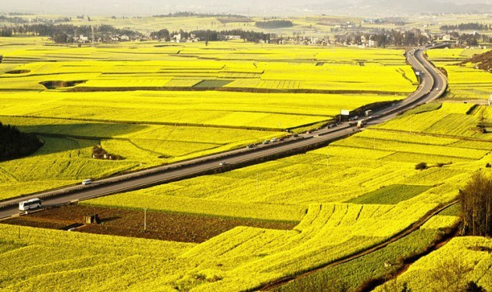

**Bước 2:** HS quan sát tranh và bằng hiểu biết để trả lời.

**Bước 3:** HS báo cáo kết quả (một học sinh trả lời, các học sinh khác nhận xét)

**Bước 4:** GV dẫn dắt vào bài

**2. Hoạt động: Hình thành kiến thức mới**

**2.1. Hoạt động 1: Tình hình phát triển kinh tế (25 phút)**

*a) Mục đích:*

- Trình bày được sự phát triển và phân bố nông nghiệp, công nghiệp, dịch vụ của vùng.

- Đề xuất các giải pháp để phát triển nền nông nghiệp hàng hóa, nông nghiệp xanh và phát triển bền vững.

*b) Nội dung:*

- HS dựa vào nội dung sách giáo khoa và khai thác lược đồ tự nhiên vùng Đồng bằng sông Cửu Long để trả lời các câu hỏi.

* **Nội dung chính:**

**IV. Tình hình phát triển kinh tế**

*1. Nông nghiệp:*

- Vùng trọng điểm lương thực thực phẩm lớn nhất cả nước.

- Là vùng sản xuất lúa lớn nhất nước ta, bình quân 1066,3kg/người.

- Trồng cây ăn quả có sản lượng lớn và xuất khẩu lớn nhất nước ta.

- Nuôi vịt đàn phát triển.

- Chiếm hơn 50% tổng sản lượng thủy sản của cả nước.

- Nghề rừng giữ vị trí rất quan trọng.

*2. Công nghiệp:*

- Bắt đầu phát triển.

- Chiếm tỉ trọng thấp trong GDP toàn vùng: 20% ( 2002)

- Các ngành công nghiệp: chế biến lương thực thực phẩm, vật liệu xây dựng, cơ khí nông nghiệp và một số ngành công nghiệp khác.

- Phát triển nhất là chế biến lương thực thực phẩm.

- Các cơ sở sản xuất công nghiệp tập trung chủ yếu tại các thành phố và thị xã.

*3. Dịch vụ:*

- Bắt đầu phát triển.

- Các ngành chủ yếu: xuất nhập khẩu, vận tải thủy, du lịch.

*c) Sản phẩm:* Hoàn thành phiếu học tập

|  |  |  |  |
| --- | --- | --- | --- |
| Khu vực | Nông nghiệp | Công nghiệp | Dịch vụ |
| Thế mạnh | + Đất phù sa sông màu mỡ  + Diện tích đồng bằng lớn nhất nước  + Khí hậu nhiệt đới ẩm gió mùa  + Nguồn nước dồi dào  + Lao động đông đảo, nhiều kinh nghiệm  + Công nghiệp chế biến đang phát triển mạnh, vốn, chính sách… | + Nguyên liệu phong phú từ nông nghiệp  + Lao động đông đảo, nhiều kinh nghiệm  + Thị trường, vốn, chính sách, cơ sở hạ tầng đang phát triển mạnh | + Lao động đông đảo, nhiều kinh nghiệm  + Thị trường, vốn, chính sách, cơ sở hạ tầng đang phát triển mạnh |
| Tình hình | + Lúa: Diện tích và sản lượng lớn nhất nước (trên 50%)  + Nhiều cây ăn quả có giá trị  + Nuôi trồng thuỷ sản lớn nhất cả nước  + Đàn vịt lớn nhất | + Các ngành chính: Chế biến lương thực, thực phẩm, VLXD, cơ khí  + Trung tâm: Cần Thơ Long Xuyên, Mỹ Tho… | + Xuất nhập khẩu nông sản  + GTVT: Đường bộ và đường thủy. Các cảng như Kiên Lương, Cần Thơ. QL 1…  + Du lịch sinh thái |
| Định hướng | + Thâm canh tăng vụ  + Đảm bảo nguồn nước, thủy lợi  + Gắn với công nghiệp chế biến … | + Ứng dụng công nghệ mới  + Chuyên môn hóa  + Tăng vốn | + Phát triển bền vững  + Đầu tư cơ sở hạ tầng theo chiều sâu  + Tìm kiếm thị trường |

*d) Cách thực hiện:*

**Bước 1:** GV yêu cầu HS đọc thông tin trong SGK, quan sát lược đồ và yêu cầu các nhóm HS hoàn thành phiếu học tập sau:

|  |  |  |  |
| --- | --- | --- | --- |
| Khu vực | Nông nghiệp | Công nghiệp | Dịch vụ |
| Thế mạnh |  |  |  |
| Tình hình |  |  |  |
| Định hướng |  |  |  |

**\* Nhóm 1, 4:** Nông nghiệp

**Diện tích, sản lượng lúa của vùng Đồng bằng sông Cửu Long và cả nước qua các năm**

|  |  |  |  |  |  |  |
| --- | --- | --- | --- | --- | --- | --- |
| **Vùng Tiêu chí** | **Đồng bằng sông Cửu Long** | | | **Cả nước** | | |
| **Năm 2002** | **Năm 2010** | **Năm 2017** | **Năm 2002** | **Năm 2010** | **Năm 2017** |
| **Diện tích *(nghìn ha)*** | 3834,8 | 3945,9 | 4107,4 | 7504,3 | 7489,4 | 7705,2 |
| **Sản lượng *(triệu tấn)*** | 17,7 | 21,6 | 24,4 | 34,4 | 40,0 | 43,9 |

**\* Nhóm 2, 5:** Công nghiệp

**\* Nhóm 3, 6:** Dịch vụ

**Bước 2:** Các nhóm HS thực hiện nhiệm vụ, ghi kết quả ra giấy nháp; GV quan sát, theo dõi, gợi ý, đánh giá thái độ học tập của HS

**Bước 3:** Đại diện một số nhóm HS lên bảng ghi kết quả của nhóm; nhóm HS khác nhận xét, bổ sung.

**Bước 4:** GV nhận xét, bổ sung và chuẩn kiến thức.

**2.2. Hoạt động 2: Các trung tâm kinh tế (10 phút)**

*a) Mục đích:*

- Liệt kê được các trung tâm kinh tế của vùng.

- Xác định được các trung tâm kinh tế trên lược đồ.

*b) Nội dung:*

- Học sinh tìm hiểu kiến thức trong SGK và quan sát lược đồ để trả lời các câu hỏi.

* **Nội dung chính:**

**V. Các trung tâm kinh tế**

- Các trung tâm kinh tế: Cần Thơ, Mĩ Tho, Long Xuyên, Rạch Giá, Cà Mau.

- Cần Thơ là trung tâm kinh tế quan trọng của vùng.

*c) Sản phẩm:* Hoàn thành các câu hỏi

- Xác định vị trí của các trung tâm kinh tế nổi bật của vùng.

- Trung tâm nào lớn nhất? Vì sao?

*d) Cách thực hiện:*

**Bước 1:** Giáo viên giao nhiệm vụ:

- HS xác định vị trí của các trung tâm kinh tế nổi bật của vùng: Cần Thơ, Mỹ Tho, Long Xuyên, Cà Mau.

- Trung tâm Cần Thơ lớn nhất. Vì:

+ Vị trí Cần Thơ cách thành phố HCM không xa về phía tây nam khoảng 175km.

+ Cầu Mĩ Thuận và cầu Cần Thơ sẽ nối liền TP.HCM với các tỉnh miền Tây Nam Bộ.

+ Đây là thành phố công nghiệp, dịch vụ quan trọng trong đó Trà Nóc là khu công nghiệp lớn nhất trong toàn vùng.

+ Đại học Cần Thơ là trung tâm đào tạo, nghiên cứu khoa học quan trọng nhất đối với Đồng bằng sông Cửu Long.

+ Cảng Cần Thơ vừa là cảng nội địa vừa là cửa ngõ của tiểu vùng Mê Công.

+ Thành phố Cần Thơ là thành phố loại I, trực thuộc Trung ương.

**Bước 2:** Học sinh thực hiện nhiệm vụ

**Bước 3:** Đại diện các cặp đôi trình bày, HS khác bổ sung.

**Bước 4:** GV nhận xét và chuẩn xác kiến thức.

**3. Hoạt động: Luyện tập (5 phút)**

*a) Mục đích:*

- Giúp học sinh củng cố và khắc sâu nội dung kiến thức bài học

*b) Nội dung:* Vận dụng kiến thức bài học để đưa ra đáp án.

*c) Sản phẩm:* Đưa ra đáp án.

Câu 1: Mở rộng diện tích đất canh tác, tăng năng suất, đem lại thu nhập cho người dân.

Câu 2: Vì:

- Có vùng biển rộng ( 3 mặt giáp biển) và ấm quanh năm, ngư trường rộng lớn ( ngư trường Cà Mau – Kiên Giang), có nhiều đảo, quần đảo thuận lợi cho khai thác hải sản.

- Lũ hàng năm của sông Mê Kông đem lại nguồn thủy sản tự nhiên lớn.

- Nguồn thức ăn dồi dào từ sản phẩm trồng trọt ( chủ yếu là lúa), cộng với nguồn cá, tôm phong phú chính là nguồn thức ăn để nuôi tôm, cá hầu hết ở các địa phương.

*d) Cách thực hiện:*

**Bước 1:** GV cho HS hoạt động theo nhóm 2 bạn chung bàn làm 1 nhóm và trả lời các câu hỏi sau:

Câu 1: Ý nghĩa của việc cải tạo đất mặn, đất phèn ở Đồng bằng sông Cửu Long?

Câu 2: Tại sao đồng bằng sông Cửu Long có thế mạnh phát triển nuôi trồng và đánh bắt thuỷ sản?

**Bước 2:** HS có 2 phút thảo luận theo nhóm.

**Bước 3:** GV mời đại diện các nhóm trả lời. Đại diện nhóm khác nhận xét. GV chốt lại kiến thức của bài.

**4. Hoạt động: Vận dụng (2 phút)**

*a) Mục đích:* Hệ thống lại kiến thức về vùng ĐBCSL

*b) Nội dung:* Vận dụng kiến thức đã học hoàn thành nhiệm vụ.

*c) Sản phẩm:* Thiết kế một sản phẩm.

*d) Cách thực hiện:*

**Bước 1:** GV giao nhiệm vụ: Tìm kiếm thông tin và sưu tầm một số hình ảnh về các hoạt động kinh tế ở vùng Đồng bằng sông Cửu Long.

**Bước 2:** HS hỏi và đáp ngắn gọn. GV giới thiệu các địa điểm HS có thể tìm hiểu.

**Bước 3:** GV dặn dò HS tự làm ở nhà tiết sau nhận xét.

|  |  |
| --- | --- |
| **Trường:...................**  **Tổ:............................**  *Ngày: ........................* | Họ và tên giáo viên:  ……………………............................. |

**TÊN BÀI DẠY: THỰC HÀNH**

**VẼ VÀ PHÂN TÍCH BIỂU ĐỒ VỀ TÌNH HÌNH SẢN XUẤT CỦA NGÀNH THUỶ SẢN Ở ĐỒNG BẰNG SÔNG CỬU LONG**

Môn học/Hoạt động giáo dục: ĐỊA LÍ; Lớp: 9

Thời gian thực hiện: (1 tiết)

**I. MỤC TIÊU**

**1. Kiến thức**

*Yêu cầu cần đạt :*

- Phân tích được sự phát triển ngành thủy sản của Đồng bằng sông Cửu Long.

**2. Năng lực**

**\* Năng lực chung**

**-** Năng lực tự chủ và tự học: biết chủ động tích cực thực hiện nhiệm vụ học tập được giao.

**-** Năng lực giao tiếp và hợp tác: Trình bày suy nghĩ/ ý tưởng, lắng nghe/ phản hồi tích cực; giao tiếp và hợp tác khi làm việc nhóm.

**\* Năng lực Địa Lí**

- Năng lực vận dụng kiến thức kĩ năng đã học: Đề xuất một số biện pháp để khắc phục khó khăn trong sản xuất thủy sản ở Đồng bằng sông Cửu Long

**3. Phẩm chất**

-Trách nhiệm: Hoàn thành bài tập thực hành

- Chăm chỉ: vẽ và phân tích biểu đồ cột để so sánh sản lượng thủy sản của Đồng bằng sông Cửu Long và Đồng bằng sông Hồng so với cả nước

**II. THIẾT BỊ DẠY HỌC VÀ HỌC LIỆU**

## 1. Chuẩn bị của GV

Bảng số liệu mới

Bản đồ kinh tế vùng Đồng bằng sông Cửu Long

**2. Chuẩn bị của HS**

- Sách giáo khoa, sách tập ghi bài.

**III. TIẾN TRÌNH DẠY HỌC**

**1. Hoạt động: Mở đầu (3 phút)**

*a) Mục đích:*

- Tạo hứng thú cho học sinh trước khi bước vào bài mới.

*b) Nội dung:*

HS dựa vào hình ảnh đoán tên ngành kinh tế

*c) Sản phẩm:*

HS đoán được ngành kinh tế Khai thác và nuôi trồng thuỷ hải sản.

*d) Cách thực hiện:*

**Bước 1:** Giao nhiệm vụ: GV cung cấp một số tranh ảnh: Quan sát các hình dưới đây, em hãy cho biết đây đang thể hiện ngành kinh tế nào?

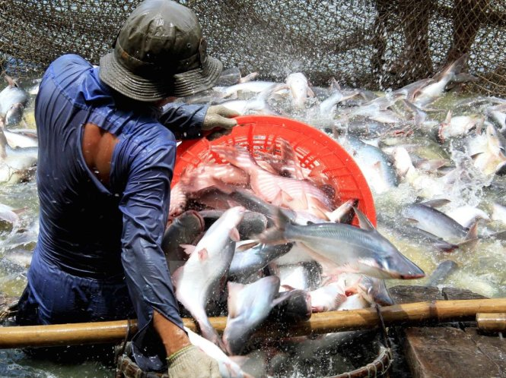 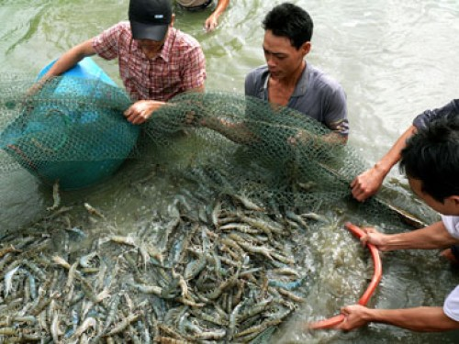

**Bước 2:** HS quan sát tranh và bằng hiểu biết để trả lời.

**Bước 3:** HS báo cáo kết quả (một học sinh trả lời, các học sinh khác nhận xét)

**Bước 4:** GV dẫn dắt vào bài

**2. Hoạt động: Hình thành kiến thức mới**

**2.1. Hoạt động 1: Vẽ biểu đồ ( 20 phút)**

*a) Mục đích:*

- Học sinh xử lý được số liệu

- Học sinh vẽ được biểu đồ

*b) Nội dung:*

- HS dựa vào nội dung sách giáo khoa và khai thác lược đồ tự nhiên để trả lời các câu hỏi.

* **Nội dung chính:** Vẽ được biểu đồ

*c) Sản phẩm:*

**Sản lượng thuỷ sản của vùng Đồng bằng sông Hồng, Đồng bằng sông Cửu Long và cả nước năm năm 2017** *(Đơn vị: %)*

|  |  |  |  |
| --- | --- | --- | --- |
|  | **Đồng bằng sông Cửu Long** | **Đồng bằng sông Hồng** | **Cả nước** |
| **Cá biển (khai thác)** | 36.2 | 5.0 | 100 |
| **Cá nuôi** | 70.8 | 15.6 | 100 |
| **Tôm nuôi** | 82.7 | 2.0 | 100 |

*d) Cách thực hiện:*

**Bước 1:** GV cung cấp cho HS bảng số liệu, hướng dẫn và yêu cầu các nhóm xử lý số liệu trong vòng 2 phút.

**Sản lượng thuỷ sản của vùng Đồng bằng sông Hồng, Đồng bằng sông Cửu Long và cả nước năm năm 2017** *(Đơn vị: nghìn tấn)*

|  |  |  |  |
| --- | --- | --- | --- |
|  | **Đồng bằng sông Cửu Long** | **Đồng bằng sông Hồng** | **Cả nước** |
| **Cá biển (khai thác)** | 888.6 | 122,7 | 2453,0 |
| **Cá nuôi** | 1937,6 | 427,4 | 2734,8 |
| **Tôm nuôi** | 617,7 | 15,0 | 747,3 |

**Bước 2:** Lựa chọn biểu đồ: Giáo viên cho các nhóm thảo luận trong vòng 1 phút để chọn loại biểu đồ sẽ vẽ.

**Bước 3:** Giáo viên hướng dẫn học sinh cách vẽ biểu đồ. HS thực hành.

**Bước 4:** Các nhóm trình bày sản phẩm, các nhóm cùng với giáo viên đánh giá dựa trên 3 tiêu chí (đúng dạng biểu đồ, đầy đủ các yếu tố và tính thẩm mỹ)

**2.2. Hoạt động 2: Nhận xét và giải thích (15 phút)**

*a) Mục đích:*

- Nêu được những thế mạnh để phát triển ngành thủy sản ở Đồng bằng sông Cửu Long

- Giải thích được tại sao lại có sự khác nhau về sản lượng giữa Đồng bằng sông Cửu Long và Đồng bằng sông Hồng

- Đề xuất các biện pháp để khắc phục những khó khăn trong ngành thủy sản ở vùng Đồng bằng sông Cửu Long

*b) Nội dung:*

- Học sinh tìm hiểu kiến thức trong SGK và quan sát lược đồ để trả lời các câu hỏi.

* **Nội dung chính:**

**Bài tập 2**

a) Những thế mạnh để phát triển ngành thủy sản ở ĐBSCL:

- Điều kiện tự nhiên:

+ Sông Mê Kông đem lại nguồn lợi lớn về thủy sản.

+ Hệ thống kênh rạch chằng chịt, diện tích mặt nước rộng thuận lợi cho nuôi trồng thủy sản nước ngọt.

+ Vùng nước mặn, nước lợ cửa sông, ven biển rộng lớn,… tạo điều kiện thuận lợi cho nuôi trồng thủy sản nước lợ, nước mặn.

+ Rừng ngập mặn ven biển và trên bán đảo Cà Mau chiếm diện tích lớn, thuận lợi cho nuôi trồng thủy sản nước mặn.

+ Vùng biển rộng, có cá, tôm và hải sản quý hết sức phong phú. Biển ấm quanh năm, ngư trường rộng lớn, nhiều đảo và quần đảo, thuận lợi cho khai thác hải sản.

- Điều kiện kinh tế xã hội:

+ Nguồn lao động dồi dào, có kinh nghiệm đánh bắt và nuôi trồng thủy sản.

+ Các cơ sở chế biến phát triển mạnh.

+ Thị trường tiêu thụ rộng, nhu cầu lớn.

b) Đồng bằng sông Cửu Long có thế mạnh đặc biệt trong nghề nuôi tôm xuất khẩu do có diện tích rừng ngập mặn rộng, đường bờ biển dài với bãi triều rộng, nhiều kênh rạch.

c) Những khó khăn hiện nay trong phát triển ngành thủy sản ở Đồng bằng sông Cửu Long: dịch bệnh, môi trường nước bị nhiễm bẩn. Biện pháp khắc phục: giữ gìn môi trường, phòng chống dịch bệnh.

*c) Sản phẩm:* Hoàn thành các câu hỏi nhóm.

**Nhóm 1:** Đồng bằng sông Cửu Long có thế mạnh phát triển ngành thuỷ sản: Tự nhiên: biển, sông ngòi, kênh rạch...Lao động: dồi dào có nhiều kinh nghiệm khai thác đánh bắt thuỷ sản, người dân thích ứng linh hoạt với nền kinh tế thị trường. Thị trường tiêu thụ rộng lớn.

**Nhóm 2:** ĐBSCL có thế mạnh đặc biệt trong nghề nuôi tôm xuất khẩu: Diện tích mặt nước để nuôi tôm. Người dân có kinh nghiệm,…

**Nhóm 3:** Những khó khăn hiện nay trong phát triển thuỷ sản ở ĐBSCL: Biến đổi khí hậu. Ô nhiễm môi trường. Suy giảm nguồn tài nguyên sinh vật

**Nhóm 4:** Biện pháp cần khắc phục ở ĐBSCL để phát triển ngành thuỷ sản? Quy hoạch (không nuôi trồng tràn lan). Bảo vệ nguồn nước, bảo vệ rừng. Phát triển hệ thống thủy lợi để chống hạn vào mùa khô và tiêu nước vào mùa lũ.

*d) Cách thực hiện:*

**Bước 1:** GV yêu cầu HS đọc thông tin trong SGK, quan sát lược đồ và yêu cầu các nhóm HS hoàn thành các câu hỏi.

**Nhóm 1:** Đồng bằng sông Cửu Long có thế mạnh gì để phát triển ngành thuỷ sản?

**Nhóm 2:** Tại sao ĐBSCL có thế mạnh đặc biệt trong nghề nuôi tôm xuất khẩu?

**Nhóm 3:** Những khó khăn hiện nay trong phát triển thuỷ sản ở ĐBSCL?

**Nhóm 4:** Nêu một số biện pháp cần khắc phục ở ĐBSCL để phát triển ngành thuỷ sản?

**Bước 2:** Các nhóm HS thực hiện nhiệm vụ, ghi kết quả ra giấy nháp; GV quan sát, theo dõi, gợi ý, đánh giá thái độ học tập của HS

**Bước 3:** Đại diện một số nhóm HS lên bảng ghi kết quả của nhóm; nhóm HS khác nhận xét, bổ sung.

**Bước 4:** GV nhận xét, bổ sung và chuẩn kiến thức.

**3. Hoạt động: Luyện tập (5 phút)**

*a) Mục đích:*

- Giúp học sinh củng cố và khắc sâu nội dung kiến thức bài học

*b) Nội dung:* Vận dụng kiến thức bài học để đưa ra đáp án.

*c) Sản phẩm:* HS đưa ra đáp án tuỳ theo tình hình địa phương.

*d) Cách thực hiện:*

**Bước 1:** GV cho HS hoạt động theo nhóm 2 bạn chung bàn làm 1 nhóm và trả lời câu hỏi sau:

Qua tìm hiểu thực tế địa phương, đề xuất 1 số giải pháp để khắc phục khó khăn cho sản xuất thuỷ sản ở địa phương em.

**Bước 2:** HS có 2 phút thảo luận theo nhóm.

**Bước 3:** GV mời đại diện các nhóm trả lời. Đại diện nhóm khác nhận xét. GV chốt lại kiến thức của bài.

**4. Hoạt động: Vận dụng (2 phút)**

*a) Mục đích:* Hệ thống lại kiến thức về vùng Đồng bằng sông Cửu Long.

*b) Nội dung:* Vận dụng kiến thức đã học hoàn thành nhiệm vụ.

*c) Sản phẩm:* Thiết kế một sản phẩm.

*d) Cách thực hiện:*

**Bước 1:** GV giao nhiệm vụ: Sưu tầm 1 số hình ảnh về các mặt hàng thuỷ sản nổi tiếng của vùng ĐBSCL.

**Bước 2:** HS hỏi và đáp ngắn gọn.

**Bước 3:** GV dặn dò HS tự làm ở nhà tiết sau nhận xét.

|  |  |
| --- | --- |
| **Trường:...................**  **Tổ:............................**  *Ngày: ........................* | Họ và tên giáo viên:  ……………………............................. |

**TÊN BÀI DẠY: PHÁT TRIỂN TỔNG HỢP KINH TẾ VÀ BẢO VỆ TÀI NGUYÊN MÔI TRƯỜNG BIỂN - ĐẢO**

Môn học/Hoạt động giáo dục: ĐỊA LÍ; Lớp: 9

Thời gian thực hiện: (1 tiết)

**I. MỤC TIÊU**

**1. Kiến thức**

*Yêu cầu cần đạt :*

- Đọc được tên, vị trí của các đảo và một số quần đảo quan trọng trên bản đồ.

- Trình bày được hoạt động của các ngành kinh tế biển: Khai thác, nuôi trồng và chế biến hải sản và du lịch biển – đảo.

- Phân tích được ý nghĩa kinh tế của biển, đảo đối với việc phát triển kinh tế, an ninh quốc phòng.

**2. Năng lực**

**\* Năng lực chung**

**-** Năng lực tự chủ và tự học: biết chủ động tích cực thực hiện nhiệm vụ học tập được giao.

**-** Năng lực giao tiếp và hợp tác: Trình bày suy nghĩ/ ý tưởng, lắng nghe/ phản hồi tích cực; giao tiếp và hợp tác khi làm việc nhóm.

**\* Năng lực Địa Lí**

- Năng lực nhận thức khoa học địa lí: Xác định được vị trí, phạm vi vùng biển Việt Nam.

- Năng lực tìm hiểu địa lí: Phân tích bản đồ, sơ đồ, số liệu thống kê để nhận biết tiềm năng kinh tế biển, đảo Việt Nam.

- Năng lực vận dụng kiến thức kĩ năng đã học: Giải thích được nguyên nhân dẫn tới sự giảm sút tài nguyên và ô nhiễm môi trường biển đảo ở nước ta; Đề xuất một số biện pháp bảo vệ tài nguyên biển, đảo.

**3. Phẩm chất**

-Trách nhiệm: Có ý thức bảo vệ chủ quyền biển đảo nước ta, ý thức bảo vệ môi trường biển đảo

- Chăm chỉ: Trình bày được hoạt động của các ngành kinh tế biển: Khai thác, nuôi trồng và chế biến hải sản và du lịch biển – đảo.

- Nhân ái: Thông cảm sẽ chia với những khu vực thường xuyên gặp khó khăn do thiên tai từ biển.

**II. THIẾT BỊ DẠY HỌC VÀ HỌC LIỆU**

## 1. Chuẩn bị của GV

- Sơ đồ cắt ngang của vùng biển Việt Nam.

- Lược đồ một số đảo và quần đảo Việt Nam

**2. Chuẩn bị của HS**

- Sách giáo khoa, sách tập ghi bài.

**III. TIẾN TRÌNH DẠY HỌC**

**1. Hoạt động: Mở đầu (3 phút)**

*a) Mục đích:*

- Tạo hứng thú cho học sinh trước khi bước vào bài mới.

- Xác định được các vùng kinh tế giáp biển.

*b) Nội dung:*

HS quan sát lược đồ để xác định vị trí các vùng kinh tế giáp biển

*c) Sản phẩm:*

- HS nêu được các vùng KT giáp biển: TDVMNBB; ĐBSH, BTB, DHNTB; ĐNB, ĐBSCL. ( Trừ Tây Nguyên)

- Các ngành kinh tế từ biển: khai thác và nuôi trồng thuỷ sản, dầu mỏ, muối, du lịch, giao thông,…

*d) Cách thực hiện:*

**Bước 1:** Giáo viên giao nhiệm vụ: Quan sát lược đồ một số đảo và quần đảo Việt Nam kết hợp với những kiến thức đã học, hãy:

- Kể tên các vùng kinh tế giáp biển ở nước ta?

- Nêu những hoạt động kinh tế biển nổi bật ở nước ta?

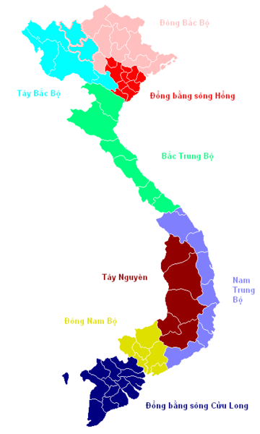

**Bước 2:** HS quan sát lược đồ và bằng hiểu biết để trả lời.

**Bước 3:** HS báo cáo kết quả (một học sinh trả lời, các học sinh khác nhận xét)

**Bước 4:** GV dẫn dắt vào bài

**2. Hoạt động: Hình thành kiến thức mới**

**2.1. Hoạt động 1: Biển và đảo Việt Nam ( 10 phút)**

*a) Mục đích:*

- Biết được tên và vị trí của các đảo và quần đảo lớn.

- Phân tích ý nghĩa của biển, đảo đối với an ninh quốc phòng.

*b) Nội dung:*

- HS dựa vào nội dung sách giáo khoa và khai thác lược đồ tự nhiên để trả lời các câu hỏi.

* **Nội dung chính:**

**I. Biển và đảo Việt Nam**

*1. Vùng biển nước ta*

- Bờ biển dài 3260km ,vùng biển rộng khoảng 1 triệu km2.

- Vùng biển VN là một bộ phận của Biển Đông. Cả nước có 28/63 tỉnh, thành phố giáp biển.

*2. Các đảo và quần đảo*

- Trong biển nước ta cĩ hơn 3000 đảo lớn nhỏ, gồm đảo ven bờ và đảo xa bờ

- Hệ ven bờ 2800 đảo, phân bố theo các tỉnh Quảng Ninh, Hải Phòng, Khánh Hòa, Kiên Giang

- Ven bờ có các đảo lớn: Đảo Phú Quốc, Cát Bà, Cái Bầu, Phú Quí, Lí Sơn….

- Xa bờ có đảo Bạch Long Vĩ, Quần đảo Trường Sa, Hoàng Sa…

*c) Sản phẩm:* HS trả lời được các câu hỏi

- HS quan sát hình 38.1 và nêu các bộ phận, giới hạn từng bộ phận của vùng biển nước ta.

- Đặc điểm vùng biển nước ta:

+ Có đường bờ biển dài 3260 km

+ Vùng biển rộng 1 triệu km2

+ Là 1 bộ phận của biển Đông

- Tên các đảo và quần đảo nước ta: HS dựa vào lược đồ hoặc Atlat để thực hiện nhiệm vụ.

*d) Cách thực hiện:*

**Bước 1:** GV yêu cầu HS quan sát bản đồ vùng biển nước ta, đọc phần phụ lục nói rõ: đường cơ sở, nội thuỷ, lãnh hải, vùng tiếp giáp lãnh hải, vùng đặc quyền kinh tế, thềm lục địa và trả lời các câu hỏi.

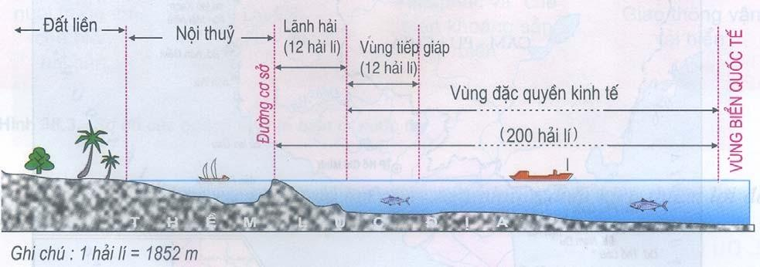

- Quan sát hình 38.1 nêu các bộ phận vùng biển nước ta? Giới hạn từng bộ phận?

- Đặc điểm vùng biển nước ta là gì?

- Quan sát lựơc đồ đọc tên các đảo và quần đảo nước ta?

**Bước 2:** HS thực hiện nhiệm vụ, ghi kết quả ra giấy nháp; GV quan sát, theo dõi, gợi ý, đánh giá thái độ học tập của HS

**Bước 3:** Đại diện một số HS lên bảng xác định và trình bày kết quả; các HS khác nhận xét, bổ sung.

**Bước 4:** GV nhận xét, bổ sung và chuẩn kiến thức.

**2.2. Hoạt động 2: Phát triển tổng hợp kinh tế biển ( 25 phút)**

*a) Mục đích:*

- Trình bày được hoạt động của các ngành kinh tế biển: Khai thác, nuôi trồng và chế biến hải sản và du lịch biển – đảo.

- Phân tích được ý nghĩa kinh tế của biển, đảo đối với việc phát triển kinh tế, an ninh quốc phòng.

*b) Nội dung:*

- Học sinh tìm hiểu kiến thức trong SGK và quan sát lược đồ để trả lời các câu hỏi.

* **Nội dung chính:**

**II. Phát triển tổng hợp kinh tế biển**

*1. Khai thác, nuôi trồng và chế biến hải sản*

a. Khai thác

- Trữ lượng hải sản khoảng 4 triệu tấn, sản lượng khai thác hằng năm khoảng 1,9 triệu tấn.

- Hải sản với hàng nghìn loại cá, hàng trăm loại tôm – cua - mực và nhiều đặc sản, trong đó có nhiều loại ngon, chất lượng cao, giá trị xuất khẩu lớn.

b. Nuôi trồng

- Tiềm năng rất lớn, hiệu quả còn hạn chế.

- Các khu vực có ngành nuôi trồng thuỷ sản mạnh: Hạ Long, Bái Tử Long, Trung Bộ, Cà Mau,Rạch Giá - Hà Tiên.

c. Chế biến

- Phương pháp hiện đại với các sản phẩm sấy khô, đông lạnh, đóng hộp.

- Phương pháp truyền thống với các loại mắm, sơ chế hải sản.

- Các khu vực phát triển về chế biến hải sản:Hạ Long, Hải Phòng, Các tỉnh Nam Trung Bộ, Cà Mau, Kiên Giang, Phú Quốc.

*2. Du lịch biển - đảo*

- Tiềm năng thiên nhiên của du lịch biển- đảo vô cùng lớn,xây dựng các khu du lịch và nghĩ dưỡng, song chủ yếu là hoạt động tắm biển

- Phương hướng :

+ Phát triển nhiều loại hình du lịch

+ Tăng cường cơ sở hạ tầng, chống ô nhiễm môi trường biển.

+ Quảng bá du lịch…

*c) Sản phẩm:* Hoàn thành phiếu học tập.

|  |  |  |  |
| --- | --- | --- | --- |
| Ngành | Tiềm năng | Tình hình phát triển | Phương hướng |
| Khai thác, nuôi trồng và chế biến hải sản | - Vùng biển rộng, biển ấm  - Trữ lượng hải sản lớn  - Nhiều loài hải sản quý | - Sản lượng khai thác lớn và tăng liên tục  - Hoạt động nuôi trồng phát triển mạnh  - Chế biến hiện đại với các sản phẩm sấy khô, đông lạnh, đóng hộp | - Đẩy mạnh khai thác xa bờ  - Tăng diện tích nuôi trồng  - Mở rộng thị trường |
| Du lịch biển – đảo | Bờ biển dài, khúc khuỷu, nhiều bãi biển đẹp, phong cảnh đẹp | - Có nhiều trung tâm du lịch biển  - Lượng khách du lịch ngày càng tăng | - Đa dạng các hình thức du lịch  - Nâng cao chất lượng lịch vụ |

*d) Cách thực hiện:*

**Bước 1:** GV yêu cầu HS đọc thông tin trong SGK, quan sát lược đồ và yêu cầu các nhóm HS hoàn thành các câu hỏi.

**\* Nhóm 1, 3:** Ngành khai thác, nuôi trồng và chế biến thuỷ hải sản.

**\* Nhóm 2, 4:** Ngành du lịch biển đảo.

|  |  |  |  |
| --- | --- | --- | --- |
| Ngành | Tiềm năng | Tình hình phát triển | Phương hướng |
| Khai thác, nuôi trồng và chế biến hải sản |  |  |  |
| Du lịch biển – đảo |  |  |  |

**Bước 2:** Các nhóm HS thực hiện nhiệm vụ, ghi kết quả ra giấy nháp; GV quan sát, theo dõi, gợi ý, đánh giá thái độ học tập của HS

**Bước 3:** Đại diện một số nhóm HS lên bảng ghi kết quả của nhóm; nhóm HS khác nhận xét, bổ sung.

**Bước 4:** GV nhận xét, bổ sung và chuẩn kiến thức.

**3. Hoạt động: Luyện tập (5 phút)**

*a) Mục đích:*

- Giúp học sinh củng cố và khắc sâu nội dung kiến thức bài học

*b) Nội dung:* Vận dụng kiến thức bài học để đưa ra đáp án.

*c) Sản phẩm:* HS đưa ra đáp án dựa vào lược đồ và Atlat

*d) Cách thực hiện:*

**Bước 1:** GV cho HS hoạt động theo 2 nhóm thi đua nội dung sau.

Kể tên các tỉnh/ thành phố ven biển; các đảo và quần đảo, các vùng kinh tế giáp biển; các huyện đảo; các bãi biển,…

**Bước 2:** HS có 2 phút để kể tên theo nhóm và viết lên bảng.

**Bước 3:** GV tổng kết trò chơi và chốt lại kiến thức của bài.

**4. Hoạt động: Vận dụng (2 phút)**

*a) Mục đích:* Hệ thống lại kiến thức về vùng biển Việt Nam

*b) Nội dung:* Vận dụng kiến thức đã học hoàn thành nhiệm vụ.

*c) Sản phẩm:* Thiết kế một sản phẩm.

*d) Cách thực hiện:*

**Bước 1:** GV giao nhiệm vụ: Sưu tầm các tư liệu khẳng định chủ quyền biển đảo của Việt Nam đối với 2 quần đảo Hoàng Sa và Trường Sa.

**Bước 2:** HS hỏi và đáp ngắn gọn.

**Bước 3:** GV dặn dò HS tự làm ở nhà tiết sau nhận xét.

|  |  |
| --- | --- |
| **Trường:...................**  **Tổ:............................**  *Ngày: ........................* | Họ và tên giáo viên:  ……………………............................. |

**TÊN BÀI DẠY: PHÁT TRIỂN TỔNG HỢP KINH TẾ VÀ BẢO VỆ**

**TÀI NGUYÊN MÔI TRƯỜNG BIỂN - ĐẢO (TIẾP THEO)**

Môn học/Hoạt động giáo dục: ĐỊA LÍ; Lớp: 9

Thời gian thực hiện: (1 tiết)

**I. MỤC TIÊU**

**1. Kiến thức**

*Yêu cầu cần đạt :*

- Trình bày được tiềm năng và thực trạng ngành khai thác, chế biến khoáng sản và giao thông vận tải biển.

- Đánh giá được thực trạng tài nguyên và môi trường biển, đảo.

- Đề xuất một số biện pháp khai thác và bảo vệ tài nguyên biển, đảo tích cực và bền vững.

**2. Năng lực**

**\* Năng lực chung**

**-** Năng lực tự chủ và tự học: biết chủ động tích cực thực hiện nhiệm vụ học tập được giao.

**-** Năng lực giao tiếp và hợp tác: Trình bày suy nghĩ/ ý tưởng, lắng nghe/ phản hồi tích cực; giao tiếp và hợp tác khi làm việc nhóm.

**\* Năng lực Địa Lí**

- Năng lực nhận thức khoa học địa lí: Xác định được vị trí, phạm vi vùng biển Việt Nam.

- Năng lực tìm hiểu địa lí: Phân tích bản đồ, sơ đồ, số liệu thống kê để nhận biết tiềm năng kinh tế biển, đảo Việt Nam.

- Năng lực vận dụng kiến thức kĩ năng đã học: Giải thích được nguyên nhân dẫn tới sự giảm sút tài nguyên và ô nhiễm môi trường biển đảo ở nước ta; Đề xuất một số biện pháp bảo vệ tài nguyên biển, đảo.

**3. Phẩm chất**

-Trách nhiệm: Có ý thức bảo vệ chủ quyền biển đảo nước ta, ý thức bảo vệ môi trường biển đảo

- Chăm chỉ: Trình bày được hoạt động của các ngành kinh tế biển: Khai thác, nuôi trồng và chế biến hải sản và du lịch biển – đảo.

- Nhân ái: Thông cảm sẽ chia với những khu vực thường xuyên gặp khó khăn do thiên tai từ biển.

**II. THIẾT BỊ DẠY HỌC VÀ HỌC LIỆU**

## 1. Chuẩn bị của GV

Lược đồ tiềm năng một số ngành kinh tế biển

**2. Chuẩn bị của HS**

- Sách giáo khoa, sách tập ghi bài.

**III. TIẾN TRÌNH DẠY HỌC**

**1. Hoạt động: Mở đầu (3 phút)**

*a) Mục đích:*

- HS được gợi nhớ, huy động hiểu biết về vị trí, đặc điểm của các ngành kinh tế biển, sử dụng kĩ năng đọc tranh ảnh để nhận biết về các ngành kinh tế biển; từ đó tạo hứng thú hiểu biết về các đặc điểm nổi bật về tiềm năng, sự phát triển...của ngành giao thông vận tải biển và ngành khai thác, chế biến khoáng sản biển

*b) Nội dung:*

HS dựa vào hình ảnh đoán được tên của ngành kinh tế đó

*c) Sản phẩm:*

HS nêu được ngành giao thông vận tải và khoáng sản biển.

*d) Cách thực hiện:*

**Bước 1:** Giao nhiệm vụ: Giáo viên cung cấp một số tranh ảnh về ngành giao thông vận tải biển và ngành khai thác, chế biến khoáng sản biển của nước ta.

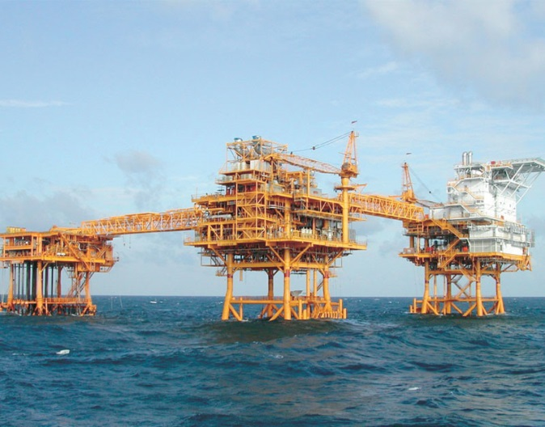 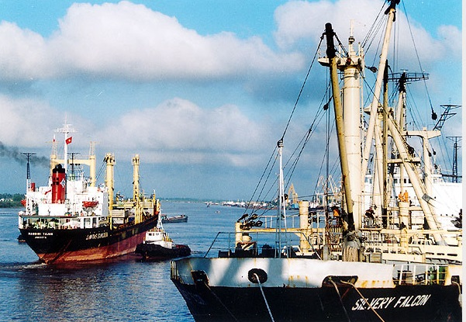

**Bước 2:** HS quan sát tranh và bằng hiểu biết để trả lời.

**Bước 3:** HS báo cáo kết quả (một học sinh trả lời, các học sinh khác nhận xét)

**Bước 4:** GV dẫn dắt vào bài

**2. Hoạt động: Hình thành kiến thức mới**

**2.1. Hoạt động 1: Khai thác - chế biến khoáng sản biển và giao thông vận tải biển (20 phút)**

*a) Mục đích:*

- Trình bày được tiềm năng và thực trạng ngành khai thác, chế biến khoáng sản và giao thông vận tải biển.

- Đọc được bản đồ (Atlat) để chỉ ra được sự phân bố của các khoáng sản biển, cảng biển và tuyến giao thông đường biển nước ta.

*b) Nội dung:*

- HS dựa vào nội dung sách giáo khoa và khai thác lược đồ để trả lời các câu hỏi.

* **Nội dung chính:**

*3. Khai thác và chế biến khoáng sản biển*

- Nghề làm muối: phát triển lâu đời, nổi tiếng ở ven biển Nam Trung Bộ ( Sa Huỳnh, Cà Ná).

- Khai thác titan xuất khẩu từ các bãi cát dọc bờ biển, khai thác cát chế biến thủy tinh ( Vân Hải, Cam Ranh).

- Khai thác và chế biến dầu khí.

+ Dầu khí: ngành kinh tế mũi nhọn. Sản lượng dầu liên tục tăng.

+ Công nghiệp hóa dầu đang dần hình thành ( xây dựng các nhà máy lọc dầu, các cơ sở hóa dầu,…)

+ Công nghiệp chế biến khí: phục vụ cho phát điện, sản xuất phân đạm.

*4. Phát triển tổng hợp giao thông vận tải biển*

- Thuận lợi

+ Nằm gần nhiều tuyến đường biển quốc tế quan trọng, dễ dàng giao lưu hội nhập vào nền KT thế giới.

+ Bờ biển có nhiều vũng, vịnh, các cửa sông lớn.

+ Hiện nay nước ta có hơn 120 cảng biển lớn nhỏ

- Khó khăn: thường bị bão to, sóng lớn; phát triển chưa đồng bộ các loại hình giao thông vận tải biển.

- Phương hướng

+ Nâng cấp, hiện đại hóa các cảng biển tổng hợp ( Hải Phòng, Đà Nẵng, Sài Gòn,…) và xây dựng các cảng nước sâu ( Cái Lân, Dung Quốc,…)

+ Tăng cường đội tàu biển quốc gia.

+ Phát triển các cụm cơ khí đóng tàu.

+ Phát triển toàn diện dịch vụ hàng hải.

*c) Sản phẩm:*

***Nhóm 1, 2:*** Dựa vào thông tin trong SGK và hình 39.2:

- HS kể tên và nêu sự phân bố một số khoáng sản chính ở vùng ven biển nước ta dựa vào lược đồ hoặc Atlat.

- Nghề muối phát triển ở ven biển Nam Trung Bộ vì:

+ Biển mặn

+ Nhiệt độ trung bình cao

+ Thời gian khô hạn dài

+ Ít cửa sông đổ ra biển.

- Tiềm năng về sự phát triển các hoạt động khai thác dầu khí ở nước ta:

+ Dầu mỏ, khí đốt ở thềm lục điạ.Là ngành kinh tế mũi nhọn được khai thác từ 1986

+ Khai thác dầu khí phát triển mạnh, tăng nhanh. Đã xuất khẩu dầu, sản xuất điện, phân đạm.

***Nhóm 3, 4:*** Dựa vào thông tin trong SGK và hình 39.2:

- HS kể tên một số cảng biển và tuyến giao thông đường biển nước ta dựa vào lược đồ hoặc Alat: Cảng Cửa Ông, Cái Lân, Nhật Lệ, Cửa Lò, Đà Nẵng, Quy Nhơn, Cam Ranh, Phan Thiết, Vũng Tàu….

- Tình hình giao thông vận tải biển ở nước ta:

+ Có nhiều vũng vịnh, cửa sông để xây dựng cảng biển, gần nhiều tuyến giao thông quốc tế

+ Có 120 cảng biển lớn nhỏ, lớn nhất là cảng Sài Gòn với công suất 12 triệu tấn/ năm.

+ DV hàng hải cũng được phát triển toàn diện nhằm đáp ứng phát triển kinh tế và quốc phòng

- Phát triển giao thông vận tải có ý nghĩa như thế nào đối với ngành ngoại thương: Vận chuyển hàng hóa xuất khẩu từ nước ta đến các nước khác trong khu vực và thế giới. Vận chuyển hàng hoá nhập khẩu từ nước khác về Việt Nam

*d) Cách thực hiện:*

**Bước 1:** GV yêu cầu HS đọc thông tin trong SGK, quan sát lược đồ và yêu cầu các nhóm HS hoàn thành các câu hỏi.

***Nhóm 1, 2:*** Dựa vào thông tin trong SGK và hình 39.2:

- Kể tên và nêu sự phân bố một số khoáng sản chính ở vùng ven biển nước ta.

- Tại sao nghề muối phát triển ở ven biển Nam Trung Bộ ?

- Trình bày tiềm năng về sự phát triển các hoạt động khai thác dầu khí ở nước ta ?

***Nhóm 3, 4:*** Dựa vào thông tin trong SGK và hình 39.2:

- Kể tên một số cảng biển và tuyến giao thông đường biển nước ta ?

- Cho biết tình hình giao thông vận tải biển ở nước ta như thế nào? (Hệ thống cảng biển? Đội tàu biển? Dịch vụ hàng hải? )

- Việc phát triển giao thông vận tải có ý nghĩa như thế nào đối với ngành ngoại thương nước ta?

**Bước 2:** Các nhóm HS thực hiện nhiệm vụ, ghi kết quả ra giấy nháp; GV quan sát, theo dõi, gợi ý, đánh giá thái độ học tập của HS

**Bước 3:** Đại diện một số nhóm HS lên bảng ghi kết quả của nhóm; nhóm HS khác nhận xét, bổ sung.

**Bước 4:** GV nhận xét, bổ sung và chuẩn kiến thức.

**2.2. Hoạt động 2: Bảo vệ tài nguyên và môi trường biển - đảo (15 phút).**

*a) Mục đích:*

- Trình bày được nguyên nhân dẫn đến sự giảm sút tài nguyên và ô nhiễm môi trường biển – đảo.

- Nêu được hậu quả của sự giảm sút tài nguyên và ô nhiễm môi trường biển – đảo.

- Đưa ra được những biện pháp bảo vệ tài nguyên và môi trường biển đảo.

- Phân tích được mối quan hệ giữa con người và môi trường.

*b) Nội dung:*

- Học sinh tìm hiểu kiến thức trong SGK và quan sát lược đồ để trả lời các câu hỏi.

* **Nội dung chính:**

**III. Bảo vệ tài nguyên và môi trường biển đảo**

*1. Sự giảm sút tài nguyên và ô nhiễm môi trường biển đảo*

- Thực trạng:

+ Diện tích rừng ngập mặn giảm nhanh

+ Nguồn lợi hải sản suy giảm đáng kể

+ Một số loài hải sản có nguy cơ tuyệt chủng

- Nguyên nhân:

+ Do khai thác dầu khí, giao thông vận tải biển.

+ Rác thải của khách du lịch, các đô thị đổ ra biển.

+ Nguồn nước bị ô nhiễm nặng.

- Hậu quả: làm suy giảm tài nguyên sinh vật biển, ảnh hưởng xấu tới môi trường.

*2. Các phương hướng chính để bảo vệ tài nguyên và môi trường biển*

+ Điều tra, đánh giá tiềm năng sinh vật tại các vùng biển sâu. Đầu tư để chuyển hướng khai thác hải sản từ vùng biển ven bờ sang vùng nước sâu xa bờ.

+ Bảo vệ rừng ngập mặn hiện có, đồng thời đẩy mạnh các chương trình trồng rừng ngập mặn.

+ Bảo vệ rạn san hô ngầm ven biển và cấm khai thác san hô dưới mọi hình thức.

+ Bảo vệ và phát triển nguồn lợi thủy sản.

+ Phòng chống ô nhiễm biển bởi các yếu tố hóa học, đặc biệt là dầu mỏ.

*c) Sản phẩm:* Hoàn thành các câu hỏi nhóm.

***\* Nhóm 1, 4:***

- Nguyên nhân dẫn đến giảm sút tài nguyên và ô nhiễm môi trường biển – đảo ở nước ta: Nguyên nhân là do các chất độc theo nước sông đổ ra biển, giao thông phát triển mạnh, khai thác và vận chuyển dầu…

***\* Nhóm 2, 5:***

- Hậu quả của việc giảm sút tài nguyên và ô nhiễm môi trường biển đảo ở nước ta:

+ Diện tích rừng ngập mặn giảm nhanh, nguồn lợi và sản lượng hải sản khai thác được hằng năm giảm xuống, một số loài hải sản có nguy cơ tuyệt chủng

+ Môi trường tự nhiên-sinh thái biển-đảo bị ô nhiễm ảnh hưởng đến sự tồn tại và phát triển của sinh vật biển và rất nhiều hoạt động kinh tế- xã hội khác

***\* Nhóm 3, 6:***

- Phương hướng chính để bảo vệ tài nguyên môi trường biển - đảo:

+ Khai thác gắn liền với bảo vệ tài nguyên, môi trường biển-đảo

+ Phát triển và nuôi trồng rừng ngập mặn, thuỷ hải sản các loại

+ Phòng chống các tác nhân gây ô nhiễm môi trường biển

+ Bảo vệ rạn san hô ngầm ven biển và cấm khai thác san hô dưới mọi hình thức

*d) Cách thực hiện:*

**Bước 1:** GV yêu cầu HS đọc thông tin trong SGK, quan sát lược đồ và yêu cầu các nhóm HS hoàn thành các câu hỏi.

***\* Nhóm 1, 4:***

- Nêu một số nguyên nhân dẫn đến giảm sút tài nguyên và ô nhiễm môi trường biển – đảo ở nước ta.

***\* Nhóm 2, 5:***

- Hậu quả của việc giảm sút tài nguyên và ô nhiễm môi trường biển đảo ở nước ta.

***\* Nhóm 3, 6:***

- Nêu những phương hướng chính để bảo vệ tài nguyên môi trường biển - đảo.

**Bước 2:** Các nhóm HS thực hiện nhiệm vụ, ghi kết quả ra giấy nháp; GV quan sát, theo dõi, gợi ý, đánh giá thái độ học tập của HS

**Bước 3:** Đại diện một số nhóm HS lên bảng ghi kết quả của nhóm; nhóm HS khác nhận xét, bổ sung.

**Bước 4:** GV nhận xét, bổ sung và chuẩn kiến thức.

**3. Hoạt động: Luyện tập (5 phút)**

*a) Mục đích:*

- Giúp học sinh củng cố và khắc sâu nội dung kiến thức bài học

*b) Nội dung:* Vận dụng kiến thức bài học để đưa ra đáp án.

*c) Sản phẩm:* HS đưa ra đáp án theo kiến thức thực tế.

*d) Cách thực hiện:*

**Bước 1:** GV cho HS hoạt động theo nhóm 2 bạn chung bàn làm 1 nhóm và trả lời câu hỏi sau:

Theo em, để bảo vệ môi trường biển đảo hiện nay, ta cần thực hiện những biện pháp nào?

**Bước 2:** HS có 2 phút thảo luận theo nhóm.

**Bước 3:** GV mời đại diện các nhóm trả lời. Đại diện nhóm khác nhận xét. GV chốt lại kiến thức của bài.

**4. Hoạt động: Vận dụng (2 phút)**

*a) Mục đích:* Hệ thống lại kiến thức về biển đảo Việt Nam.

*b) Nội dung:* Vận dụng kiến thức đã học hoàn thành nhiệm vụ.

*c) Sản phẩm:* Thiết kế một sản phẩm.

*d) Cách thực hiện:*

**Bước 1:** GV giao nhiệm vụ: Dựa vào kiến thức đã học, thiết kế sơ đồ tư duy về các đặc điểm nổi bật của vùng biển Việt Nam.

**Bước 2:** HS hỏi và đáp ngắn gọn.

**Bước 3:** GV dặn dò HS tự làm ở nhà tiết sau nhận xét.

|  |  |
| --- | --- |
| **Trường:...................**  **Tổ:............................**  *Ngày: ........................* | Họ và tên giáo viên:  ……………………............................. |

**TÊN BÀI DẠY: Thực hành**

**ĐÁNH GIÁ TIỀM NĂNG KINH TẾ CỦA CÁC ĐẢO VEN BỜ VÀ**

**TÌM HIỂU VỀ NGÀNH CÔNG NGHIỆP DẦU KHÍ**

Môn học/Hoạt động giáo dục: ĐỊA LÍ; Lớp: 9

Thời gian thực hiện: (1 tiết)

**I. MỤC TIÊU**

**1. Kiến thức**

*Yêu cầu cần đạt :*

- Kể tên được một số đảo ven bờ của nước ta.

- Phân tích, đánh giá được tiềm năng kinh tế của các đảo ven bờ.

- Giải thích được nơi phân bố ngành dầu khí ở nước ta.

- Đánh giá được tình hình phát triển ngành công nghiệp dầu khí.

**2. Năng lực**

**\* Năng lực chung**

**-** Năng lực tự chủ và tự học: biết chủ động tích cực thực hiện nhiệm vụ học tập được giao.

**-** Năng lực giao tiếp và hợp tác: Trình bày suy nghĩ/ ý tưởng, lắng nghe/ phản hồi tích cực; giao tiếp và hợp tác khi làm việc nhóm.

**\* Năng lực Địa Lí**

- Năng lực nhận thức khoa học địa lí: Phân tích biểu đồ khai thác, xuất khẩu dầu thô và nhập khẩu xăng dầu ở nước ta.

- Năng lực tìm hiểu địa lí: Phân tích tổng hợp kiến thức, xác định mối liên hệ địa lý giữa các đối tượng địa lý trên lược đồ kinh tế nước ta

- Năng lực vận dụng kiến thức kĩ năng đã học: Đề xuất được giải pháp phát triển ngành công nghiệp dầu khí của nước ta.

**3. Phẩm chất**

-Trách nhiệm: Ý thức phải khai thác tài nguyên thiên nhiên một cách hợp lí.

- Chăm chỉ: Hoàn thành bài thực hành

**II. THIẾT BỊ DẠY HỌC VÀ HỌC LIỆU**

## 1. Chuẩn bị của GV

Một số hình ảnh về một số đảo ở nước ta

- Các hình ảnh về hoạt động kinh tế biển - đảo

**2. Chuẩn bị của HS**

- Sách giáo khoa, sách tập ghi bài.

**III. TIẾN TRÌNH DẠY HỌC**

**1. Hoạt động: Mở đầu (3 phút)**

*a) Mục đích:*

- HS được gợi nhớ, huy động hiểu biết về vị trí, tiềm năng phát triển kinh tế biển của một số đảo ở nước ta.

- Tạo hứng thú cho học sinh trước khi bước vào bài mới.

*b) Nội dung:*

*c) Sản phẩm:*

*d) Cách thực hiện:*

**Bước 1:** Giao nhiệm vụ: GV cung cấp một số tranh ảnh: Quan sát các hình dưới đây, em có hiểu biết gì về 2 địa điểm này?

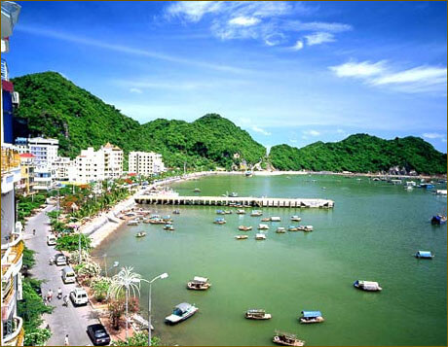 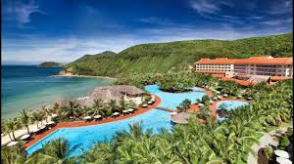

Đảo CÁT BÀ Đảo PHÚ QUỐC

**Bước 2:** HS quan sát tranh và bằng hiểu biết để trả lời.

**Bước 3:** HS báo cáo kết quả (một học sinh trả lời, các học sinh khác nhận xét)

**Bước 4:** GV dẫn dắt vào bài

**2. Hoạt động: Hình thành kiến thức mới**

**2.1. Hoạt động 1: Đánh giá tiềm năng kinh tế của các đảo ven bờ (15 phút)**

*a) Mục đích:*

- Tìm được vị trí của một số đảo ven bờ trên bản đồ.

- Phân tích, đánh giá được tiềm năng kinh tế của các đảo ven bờ.

*b) Nội dung:*

- HS dựa vào nội dung sách giáo khoa và khai thác lược đồ để trả lời các câu hỏi.

* **Nội dung chính:**

**Bài tập 1**

Các đảo có điều kiện để phát triển tổng hợp các ngành kinh tế biển ( Ngư nghiệp, du lịch, dịch vụ biển): Cát Bà, Côn Đảo, Phú Quốc.

*c) Sản phẩm:*

HS xác định trên lược đồ vị trí các đảo và quần đảo.

*d) Cách thực hiện:*

**Bước 1:** GV yêu cầu HS đọc thông tin trong SGK, quan sát lược đồ và yêu cầu các nhóm HS hoàn thành các câu hỏi.

|  |  |
| --- | --- |
| **Các hoạt động** | **Các đảo có điều kiện thích hợp** |
| Nông, lâm nghiệp | Cát Bà, Lý Sơn, Côn Đảo, Phú Quốc, Phú Quý |
| Ngư nghiệp | Cô Tô, Cái Bầu, Cát Bà, Cù Lao Chàm, Phú Quý, Lý Sơn, Côn Đảo, Hòn Khoai, Thổ Chu, Hòn Rái, Phú Quốc. |
| Du lịch | Các đảo trong vịnh Hạ Long và vịnh Nha Trang, Cát Bà, Côn Đảo, Phú Quốc |
| Dịch vụ biển | Cái Bầu, Cát Bà, Trà Bản, Phú Quý, Côn Đảo, Hòn Khoai, Thổ Chu, Phú Quốc |

***Nhóm 1:*** Xác định đảo có ngành nông lâm phát triển.

***Nhóm 2:*** Xác định đảo có ngành du lịch phát triển.

***Nhóm 3:*** Xác định đảo có ngành ngư nghiệp phát triển.

***Nhóm 4:*** Xác định đảo có ngành dịch vụ biển phát triển.

**Bước 2:** Các nhóm HS thực hiện nhiệm vụ, GV quan sát, theo dõi, gợi ý, đánh giá thái độ học tập của HS

**Bước 3:** Đại diện một số nhóm HS lên trình bày và xác định trên lược đồ các đảo, vịnh biển

**Bước 4:** GV nhận xét, bổ sung và chuẩn kiến thức.

**2.2. Hoạt động 2: Tìm hiểu về ngành công nghiệp dầu khí ở nước ta (20 phút)**

*a) Mục đích:*

- Trình bày được điều kiện để phát triển ngành dầu khí ở nước ta.

- Xác định được nơi phân bố ngành dầu khí.

- Đánh giá, nhận xét về ngành chế biến dầu khí của nước ta

- Đề xuất được giải pháp phát triển ngành công nghiệp dầu khí của nước ta.

*b) Nội dung:*

- Học sinh tìm hiểu kiến thức trong SGK và quan sát lược đồ để trả lời các câu hỏi.

* **Nội dung chính:**

**Bài tập 2**

Nước ta có trữ lượng dầu khí lớn và dầu mỏ là một trong những mặt hàng xuất khẩu chủ lực trong những năm qua. Sản lượng dầu không ngừng tăng.

*c) Sản phẩm:* Hoàn thành câu hỏi.

- Các hoạt động khai thác, xuất khẩu dầu thô và nhập khẩu xăng dầu đều tăng qua các năm.

+ Dầu thô khai thác: 15,2 triệu tấn (năm 1999) tăng lên 16,9 triệu tấn ( năm 2002).

+ Dầu thô xuất khẩu: 14,9 triệu tấn (năm 1999) tăng lên 16,9 triệu tấn ( năm 2002).

+ Xăng dầu nhập khẩu: 7,4 triệu tấn (năm 1999) tăng lên 10,0 triệu tấn ( năm 2002).

- Năm 2003, khai thác dầu thô đạt 17,5 triệu tấn, xuất khẩu dầu thô đạt 17,7 triệu tấn.

- Dầu thô xuất khẩu và xăng dầu nhập khẩu tăng qua các năm chứng tỏ ngành chế biến dầu khí ở nước ta chưa phát triển. Hiện nay, nước ta còn xuất khẩu dầu thô và nhập khẩu xăng dầu.

- Nhà máy lọc dầu Dung Quốc ( Quãng Ngãi) ra đời đáp ứng nhu cầu tiêu dùng xăng dầu trong nước.

*d) Cách thực hiện:*

**Bước 1:** GV giao nhiệm vụ: Dựa vào hình 40.1 và vốn hiểu biết, hãy:

Phân tích tình hình khai thác, xuất khẩu dầu thô, nhập khẩu xăng dầu và chế biến dầu khí ở nước ta qua các năm?

**Bước 2:** Các HS thực hiện nhiệm vụ, ghi kết quả ra giấy nháp; GV quan sát, theo dõi, gợi ý, đánh giá thái độ học tập của HS

**Bước 3:** Đại diện một số HS trình bày kết quả; các HS khác nhận xét, bổ sung.

**Bước 4:** GV nhận xét, bổ sung và chuẩn kiến thức.

Dầu khí là tài nguyên khoáng sản có trữ lượng lớn và quan trọng nhất ở thềm lục địa phía Nam. Nước ta có 8 bể trầm tích: sông Hồng, Hoàng Sa, Phú Khánh, Cửu Long, Nam Côn Sơn, Tư Chinh - Vũng Mây, Trường Sa, Thổ Chu - Mã Lai. Trong đó, hai bể trầm tích có triển vọng nhất về trữ lượng và khả năng khai thác: Cửu Long, Nam Côn Sơn.

**3. Hoạt động: Luyện tập (5 phút)**

*a) Mục đích:*

- Giúp học sinh củng cố và khắc sâu nội dung kiến thức bài học

*b) Nội dung:* Vận dụng kiến thức bài học để đưa ra đáp án.

*c) Sản phẩm:* Đưa ra các đáp án: Thuỷ triều, địa nhiệt, năng lượng mặt trời, năng lượng gió,…

*d) Cách thực hiện:*

**Bước 1:** GV cho HS trả lời câu hỏi sau:

Dầu mỏ - nguồn năng lượng truyền thống của nhân loại đang có xu hướng ngày càng cạn kiệt và khan hiếm. Qua tìm hiểu thực tế em hãy kể tên 3 nguồn năng lượng mới có thể thay thê dầu mỏ trong tương lai.

**Bước 2:** HS suy nghĩ và trả lời.

**Bước 3:** GV chốt lại kiến thức của bài.

**4. Hoạt động: Vận dụng (2 phút)**

*a) Mục đích:* Hệ thống lại kiến thức về kinh tế biển Việt Nam

*b) Nội dung:* Vận dụng kiến thức đã học hoàn thành nhiệm vụ.

*c) Sản phẩm:* Thiết kế một sản phẩm.

*d) Cách thực hiện:*

**Bước 1:** GV giao nhiệm vụ: Sưu tầm hình ảnh và phân tích tiềm năng phát triển kinh tế của 1 đảo mà em thích nhất.

**Bước 2:** HS hỏi và đáp ngắn gọn. GV giới thiệu các địa điểm HS có thể tìm hiểu.

**Bước 3:** GV dặn dò HS tự làm ở nhà tiết sau nhận xét.